Департамент внутренней и кадровой политики Белгородской области

Областное государственное автономное профессиональное образовательное учреждение «Белгородский индустриальный колледж»

**Электронные методические указания**

**по организации практических работ студентов**

по дисциплине

**ЕН.03 «Теория вероятностей и математическая статистика»**

для студентов 2-го курса

Разработали:

преподаватели математики

Киреева О.В., Выручаева Н.В.

Белгород

2019

**Содержание**

1. Пояснительная записка 3

2. Тематическое планирование практических занятий 5

3. Содержание практических занятий 6

Практическая работа № 1 «Вычисление вероятностей сложных событий» 6

Практическая работа № 2 «Вычисление вероятностей случайных событий по формулам полной вероятности и Байеса» 8

Практическая работа №3 «Вычисление характеристик дискретной случайной величины» 11

Практическая работа №4 «Вычисление вероятностей для равномерно, нормально и показательного распределения случайной величины» 14

Практическая работа №5 Тестирование по разделу «Теория вероятностей» 19

Практическая работа №6 «Графическое представление статистического распределения выборки» 35

Практическая работа №7 «Расчет статистических оценок вероятности по частоте» 39

Практическая работа №8 «Моделирование случайных величин» 42

Практическая работа №9 «Функции статистической обработки в пакетах прикладных программ» 46

Практическая работа №10 Тестирование по разделу «Математическая статистика» 53

4. Перечень рекомендуемых учебных изданий, Интернет-ресурсов, дополнительной литературы 64

# **1. Пояснительная записка**

**1.1 Краткая характеристика дисциплины, ее цели и задачи. Место практических работ в курсе дисциплины**

Дисциплина «ЕН.03 Теория вероятностей и математическая статистика» является частью программы подготовки специалистов среднего звена (ППССЗ) в соответствии с ФГОС по специальности среднего профессионального образования по специальности 09.02.07 Информационные системы и программирование. Дисциплина изучается в III семестре, в зависимости от учебного плана конкретной специальности. В целом рабочей программой предусмотрено 20 часов на выполнение практических работ, что составляет не менее 13 % от обязательной аудиторной нагрузки, которая составляет 44 часа, при этом максимальная нагрузка составляет 64 часа, из них 2 часа приходится на самостоятельную работу студентов, 12 часов на консультации и 6 часов на экзамен.

Цель настоящих методических указаний: оказание помощи обучающимся в выполнении практических работ по дисциплине «ЕН.03 Теория вероятностей и математическая статистика», качественное выполнение которых поможет студентам освоить обязательный минимум содержания дисциплины и подготовиться к промежуточной аттестации в форме экзамена.

**1.2 Организация и порядок проведения практических работ**

Практические работы проводятся после изучения теоретического материала в учебном кабинете математики. Введение практических занятий в учебный процесс служит связующим звеном между теорией и практикой. Они необходимы для закрепления теоретических знаний, а также для получения практических навыков и умений. На практическом занятии задания, выполняются студентом самостоятельно, с применением знаний и умений, усвоенных на предыдущих уроках, а также с использованием необходимых пояснений, полученных от преподавателя. Обучающиеся должны иметь методические рекомендации по выполнению практических работ, конспекты лекций, измерительные и чертежные инструменты, средства для вычислений.

**1.3 Техника безопасности при выполнении практических работ**

**При работе в учебном кабинете запрещается:**

- находиться в кабинете в отсутствии преподавателя и на перемене;

- вставать со своего места и ходить по кабинету без разрешения преподавателя;

- размещать на рабочем месте посторонние предметы.

**Обучающийся обязан:**

- спокойно, не торопясь, не задевая столы, входить в кабинет и занять отведенное ему место,

- во время перемены покинуть кабинет,

- работать на одном, закрепленном за ним месте;

- приступать к работе по указанию преподавателя,

- по окончанию работы сдать выданные материалы преподавателю,

- привести свое рабочее место в порядок.

**1.4 Общие указания по выполнению практических работ**

Каждый вариант работы состоит из нескольких задач. Обучающийся должен решить задачи по варианту, номер которого укажет преподаватель. При выполнении практических работ надо придерживаться следующих правил:

1. Практическую работу следует выполнять в тетради чернилами синего цвета, оставляя поля.

2. На обложке тетради должны быть ясно написаны фамилия обучающегося, его инициалы, номер специальности, название дисциплины, номер группы.

3. В заголовке работы должны быть указаны номер практической работы, тема практической работы, номер варианта, на полях указана дата выполнения работы

4. В работу должны быть включены задачи, указанные в практической работе, строго по предложенному варианту.

5. Перед решением каждой задачи надо выписать полностью ее условие.

6. Решение задач следует излагать подробно и аккуратно, объясняя и мотивируя все действия по ходу решения и делая необходимые рисунки.

7. После получения проверенной работы, студент должен исправить все отмеченные ошибки, и сделать работу над ошибками

**Основные требования к обработке результатов расчетов и оформлению работы.** Выполненная практическая работа должна содержать:

1. Номер и тему практической работы, номер варианта, дату выполнения на полях.

2. Номер задачи и ее условие.

3. Подробное решение каждой задачи.

4. Полный ответ к каждой задаче.

**1.5 Критерии оценки результатов выполнения практических работ**

Критериями оценки результатов работы студентов являются:

- уровень усвоения студентом учебного материала;

- умение студента использовать теоретические знания при выполнении практических задач;

- сформированность ключевых компетенций; обоснованность и четкость изложения материала;

- уровень оформления работы. Анализ результатов.

Если Практическое занятие выполнена в полном объеме и правильно оформлена, то ставится оценка «5». Если Практическое занятие выполнена более чем на 75%, ставится оценка «4». Если Практическое занятие выполнена более чем на 60%, ставится оценка «3». В противном случае работа не засчитывается и выставляется оценка «2».

# **2. Тематическое планирование практических занятий**

|  |  |  |  |
| --- | --- | --- | --- |
|  | **Наименование тем** | **Вид и название работы** | **Количество часов на выполнение работы** |
| **Раздел 1** | **Теория вероятностей** |  | **10** |
| **1.2.** | Вероятность случайного события | ПР№1. Вычисление вероятностей сложных событий | 2 |
| **1.3.** | Полная вероятность и формула Байеса | ПР№2. Вычисление вероятностей случайных событий по формулам полной вероятности и Байеса | 2 |
| **1.5** | Числовые характеристики дискретной случайной величины | ПР№3. Вычисление характеристик ДСВ | 2 |
| **1.7** | Законы распределения непрерывной случайной величины | ПР№4. Вычисление вероятностей для равномерно, нормально и показательного распределения случайной величины | 2 |
| **1.8** | Закон больших чисел. Центральная предельная теорема | ПР№5. Тестирование по разделу «Теория вероятностей» | 2 |
| **Раздел 2** | **Элементы математической статистики** |  | **10** |
| **2.1** | Выборочный метод математической статистики | ПР№6. Графическое представление статистического распределения выборки | 2 |
| **2.2** | Характеристики выборки | ПР№7. Расчет статистических оценок вероятности по частоте | 2 |
| **2.4** | Моделирование случайных величин. Метод статистических испытаний | ПР№8. Моделирование случайных величин | 2 |
| ПР№9. Функции статистической обработки в пакетах прикладных программ | 2 |
| ПР№10. Тестирование по разделу «Математическая статистика» | 2 |
|  |  | Всего: | **20** |

# **3. Содержание практических занятий**

## **Практическая работа № 1 «Вычисление вероятностей сложных событий»**

**Цель работы:** научиться вычислять вероятности суммы совместных и несовместных событий, произведения независимых и зависимых событий.

Время выполнения: 90 минут.

**Ход выполнения практической работы**

Практические работы необходимо выполнять в специальных тетрадях с указанием номера, темы, целей работы.

1. Познакомиться с теоретическим материалом.

2. В тетрадях для практических работ выполнить задания по варианту, ответить на контрольные вопросы.

3. Сдать преподавателю тетрадь для практических работ.

**КРАТКАЯ ТЕОРИЯ И МЕТОДИЧЕСКИЕ РЕКОМЕНДАЦИИ**

1. ***Суммой*** A + B двух событий А и В называют событие, состоящее в появлении события А, или события В, или обоих этих событий.
   1. **Теорема сложения вероятностей несовместных событий.** Вероятность появления одного из двух несовместных событий, равна сумме вероятностей этих событий:

**Р (А + В) = Р(А) + Р(В)**

* 1. **Теорема сложения вероятностей совместных событий.** Вероятность появления хотя бы одного из двух совместных событий равна сумме вероятностей этих событий без вероятности их совместного появления:

**Р(А+В) = Р(А) + Р(В) – Р(АВ)**

1. ***Произведением*** двух событий А и В называют событие АВ, состоящее в совместном появлении этих событий.
   1. **Теорема произведения для независимых событий**. Для независимых событий вероятность совместного появления событий равна произведению вероятностостей этих событий:

**Р(АВ) = Р(А) Р(В).**

* 1. **Теорема умножения вероятностей.** Вероятность совместного появления двух событий равна произведению вероятности одного из них на условную вероятность другого, вычисленную в предположении, что первое событие уже наступило:

**Р(АВ) = Р(А) РА(В).**

1. ***Вероятность появления хотя бы одного из независимых событий.***

Если события А1, А2, А3,…Аn независимы в совокупности, причем Р(А1) = р1, Р(А2) = р2, Р(А3) = р3 и т.д.; q1,q2, q3, …, qn – вероятности противоположных событий.

Вероятность наступления события А, состоящего в наступлении хотя бы одного из событий А1, А2, А3,…Аn равна:

**Р(А) = 1 – q1q2q3…qn**.

1. ***Вероятность появления только одного из двух событий.***

**Р(А) = p1q2 + p2q1**

**КОНТРОЛЬНЫЕ ВОПРОСЫ**

1. Чем отличается операция сложения вероятностей от произведения?
2. Запишите способы, которыми можно рассчитать вероятность появления хотя бы одного события?

**Практическая часть**

**Вариант 1**

1. Среди сотрудников фирмы 28% знают английский язык, 30% – немецкий; английский и немецкий – 8%. Найти вероятность того, что случайно выбранный сотрудник фирмы знает хотя бы один язык.

2. Производится бомбометание по трем складам боеприпасов, причем сбрасывается одна бомба. Вероятность попадания в первый склад 0,025; во второй – 0,03; в третий 0,019. При попадании в один из складов взрываются все три. Найти вероятность того, что склады будут взорваны.

3. Имеется 3 ящика, содержащих по 15 деталей. В первом ящике 5, во втором 7 и в третьем 10 стандартных деталей. Из каждого ящика наудачу вынимают по одной детали. Найти вероятность того, что все детали окажутся стандартными.

4. Отдел технического контроля проверяет изделия на стандартность. Вероятность того, что изделие стандартно, равна 0,9. Найти вероятность того, что из двух проверенных изделий только одно стандартное.

5. На полке стоят 6 учебников по математике и 3 по информатике. С полки наудачу берется сначала один учебник. Потом второй. Найти вероятность, что первая взятая книга будет учебником по информатике, а вторая учебником по математике.

6. Устройство содержит два независимо работающих элемента. Вероятности отказа элементов соответственно равны 0,05 и 0,08. Найти вероятности отказа устройства, если для этого достаточно, чтобы отказал хотя бы один элемент.

7. На стеллаже библиотеки в случайном порядке расставлено 15 учебников, причем пять из них в переплете. Библиотекарь берет наудачу три учебника. Найти вероятность того, что, хотя бы один из взятых учебников окажется в переплете (событие А). *Решить задачу двумя способами*.

**Вариант 2**

1. Имеется 3 ящика, содержащих по 20 деталей. В первом ящике 12, во втором 5 и в третьем 9 стандартных деталей. Из каждого ящика наудачу вынимают по одной детали. Найти вероятность того, что все детали окажутся стандартными.

2. В электрическую цепь последовательно включены три элемента, работающие независимо один от другого. Вероятности отказов первого, второго и третьего элементов соответственно равны: р, = 0,1; р, = 0,15; р, = 0,2. Найти вероятность того, что тока в цепи не будет (не работает хотя бы 1 элемент).

3. Среди студентов группы 15% имеют отличные оценки по математике, 34% – по истории. При этом 12% являются отличниками по обеим дисциплинам. Найти вероятность того, что случайно выбранный студент учится на «отлично» хотя бы по одной дисциплине.

4. В ящике 10 деталей, из которых четыре окрашены. Сборщик наудачу взял три детали. Найти вероятность того, что хотя бы одна из взятых деталей окрашена. *Решить задачу двумя способами.*

5. В ящике находится 8 стандартных и 6 нестандартных детали. Наудачу вынимается сначала одна деталь, а потом вторая. Найти вероятность, что первая взятая деталь стандартная, а вторая нестандартная.

6. Из партии изделий товаровед отбирает изделия высшего сорта. Вероятность того, что наудачу взятое изделие окажется высшего сорта, равна 0,8. Найти вероятность того, что из двух проверенных изделий только одно высшего сорта.

7. Мастер обслуживают 5 станков. 20% рабочего времени он проводит у первого станка, 10% - у второго, 15% - у третьего, 25% - у четвертого, 30% - у пятого станка. Найти вероятность того, что в наудачу выбранный момент времени мастер находится у 1, или 2, или 3 станка.

**Критерии оценивания практической работы**

Оценка «5» ставится, если верно и рационально решено 90%-100% предлагаемых заданий, допустим 1 недочет, неискажающий сути решения.

Оценка «4» ставится при безошибочном решении 80% предлагаемых заданий.

Оценка «3» ставится, если выполнено 70% предлагаемых заданий, допустим 1 недочет.

Оценка «2» - решено мене 50% предлагаемых заданий.

## **Практическая работа № 2 «Вычисление вероятностей случайных событий по формулам полной вероятности и Байеса»**

**Цель работы:** научиться вычислять вероятности сложных событий с помощью формулы полной вероятности и формулы Байеса.

Время выполнения: 90 минут.

**Ход выполнения практической работы**

Практические работы необходимо выполнять в специальных тетрадях с указанием номера, темы, целей работы.

1. Познакомиться с теоретическим материалом.

2. В тетрадях для практических работ выполнить задания по варианту, ответить на контрольные вопросы.

3. Сдать преподавателю тетрадь для практических работ.

**КРАТКАЯ ТЕОРИЯ И МЕТОДИЧЕСКИЕ РЕКОМЕНДАЦИИ**

**Формула полной верятности** позволяет определить вероятность события А, которое может наступить при условии появления одного из несовместных событий В1, В2, … Вn, образующих полную группу.

**Р(А) = Р(В1)·РВ1(А) + Р(В2)·РВ2(А) + … + Р(Вn)·РВn(А)**

Чтобы оценить вероятности гипотез В1, В2, … Вn, после того как стал известен результат испытания, используется формула Байеса.

$$Р_{А}\left(B_{i}\right)= \frac{P(B_{i})∙P_{B_{i}}(A)}{P\left(B_{1}\right)∙P_{B_{1}}\left(A\right)+ P\left(B_{2}\right)∙P_{B_{2}}\left(A\right)+…+P(B_{n})∙P_{B_{n}}(A)}$$

*Пример 1.* В первом ящике содержится 20 деталей, из них 15 стандартных; во втором 30 деталей, из них 24 стандартных; в третьем – 10 деталей, из них 6 стандартных. Найти вероятность того, что наудачу извлеченная деталь из наудачу взятого ящика – стандартная.

*Решение*

1. Обозначим через А – событие«взятая наудачу деталь стандартна»

Событие В1 – деталь извлечена из первого ящика;

Событие В2 – деталь извлечена из второго ящика

Событие В3 – деталь извлечена из третьего ящика

1. Определим вероятности событий В1, В2 и В3.

Вероятность того, что деталь взята из первого ящика Р(В1) = 1/3

Вероятность того, что деталь взята из первого ящика Р(В2) = 1/3

Вероятность того, что деталь взята из первого ящика Р(В3) = 1/3

1. Определим условные вероятности.

Условная вероятность того, что из 1 ящика была извлечена стандартная деталь: РВ1(А) = $\frac{15}{20}=\frac{3}{4}$

Условная вероятность того, что из 2 ящика была извлечена стандартная деталь: РВ2(А) = $\frac{24}{30}=\frac{4}{5}$

Условная вероятность того, что из 3 ящика была извлечена стандартная деталь: РВ3(А) = $\frac{6}{10}=\frac{3}{5}$

1. По формуле полной вероятности определим вероятность события А:

Р(А) = $\frac{3}{4}∙\frac{1}{3}+ \frac{4}{5}∙\frac{1}{3}+ \frac{3}{5}∙\frac{1}{3}= \frac{1}{4}+\frac{4}{15}+\frac{1}{5}$ = $\frac{43}{60}=0,72$. Ответ: Р(А) = 0,72

*Пример 2.*На заводе, изготовляющем болты, первая машина производит 25%, вторая - 35%, третья - 40% всех изделий. В их продукции брак составляет соответственно 5, 4 и 2%.Случайно выбранный из продукции болт оказался дефектным. Какова вероятность того, что он был произведен первой машиной?

*Решение*

1. Обозначим через А – событие «выбран болт с дефектом»

В1 – болт произведен 1 машиной; В2 – болт произведен 2 машиной; В3 – болт произведен 3 машиной

1. По условию задачи имеем:

Р(В1) = 0,25

Р(В2) = 0,35

Р(В3) = 0,4

РВ1(А) = 0,05

РВ2(А) = 0,04

РВ3(А) = 0,02

1. По формуле Байеса определим вероятность гипотезы В, при условии что выбран болт с дефектом:

$$Р_{А}\left(В_{1}\right)=\frac{0,25∙0,05}{0,25∙0,05+0,35∙0,04+0,4∙0,02}=\frac{0,0125}{0,0345}=0.36=36\%$$

Ответ: $Р_{А}\left(В_{1}\right)=36\%$

**Практическая часть**

**Вариант 1**

1. В пирамиде 10 винтовок, три из которых снабжены оптическим прицелом. Вероятность того, что стрелок поразит мишень при выстреле из винтовки с оптическим прицелом, равна 0,85; для винтовки без оптического прицела эта вероятность равна 0,7. Найти вероятность того, что мишень будет поражена, если стрелок произведет один выстрел из наудачу взятой винтовки.

2. В первой коробке содержится 25 радиоламп, из них 20 стандартных; во второй коробке – 15 ламп, из них 11 стандартных. Из второй коробки наудачу взята лампа и переложена в первую. Найти вероятность того, что лампа, наудачу извлеченная из первой коробки, будет стандартной.

3. Имеется два набора деталей. Вероятность того, что деталь первого набора стандартная, равна 0,85, а второго – 0,95. Найти вероятность того, что взятая наудачу деталь (из наудачу взятого набора) – стандартная.

4. Набирая номер телефона, абонент забыл 2 цифры и, помня лишь, что эти цифры различны, набрал их наугад. Найти вероятность того, что набранные цифры правильные.

5. Из 50деталей 18 изготовлены в первом цехе, 20 – во втором, остальные в третьем. Первый и третий цеха дают продукцию отличного качества с вероятностью 0,95, второй цех – с вероятностью 0,7. Какова вероятность того, что взятая наудачу деталь будет отличного качества?

**Вариант 2**

1. В пирамиде 25 винтовок, 8 из которых снабжены оптическим прицелом. Вероятность того, что стрелок поразит мишень при выстреле из винтовки с оптическим прицелом, равна 0,9; для винтовки без оптического прицела эта вероятность равна 0,65. Найти вероятность того, что мишень будет поражена, если стрелок произведет один выстрел из наудачу взятой винтовки.

2. В первой коробке содержится 35 радиоламп, из них 20 стандартных; во второй коробке – 25 ламп, из них 10 стандартных. Из второй коробки наудачу взята лампа и переложена в первую. Найти вероятность того, что лампа, наудачу извлеченная из первой коробки, будет стандартной.

3. Имеется два набора деталей. Вероятность того, что деталь первого набора стандартная, равна 0,7, а второго – 0,9. Найти вероятность того, что взятая наудачу деталь (из наудачу взятого набора) – стандартная.

4. Брошены две игральные кости. Найти вероятность того, что сумма выпавших очков равна 8.

5. Из 70деталей 20 изготовлены в первом цехе, 25 – во втором, остальные в третьем. Первый и третий цеха дают продукцию отличного качества с вероятностью 0,9, второй цех – с вероятностью 0,75. Какова вероятность того, что взятая наудачу деталь будет отличного качества?

**Контрольные вопросы**

1. Сформулируйте теорему умножения событий.

2. Сформулируйте теорему сложения событий.

3. Формула условной вероятности.

4. Формула полной вероятности.

**Критерии оценивания практической работы**

Оценка «5» ставится, если верно и рационально решено 90%-100% предлагаемых заданий, допустим 1 недочет, неискажающий сути решения.

Оценка «4» ставится при безошибочном решении 80% предлагаемых заданий.

Оценка «3» ставится, если выполнено 70% предлагаемых заданий, допустим 1 недочет.

Оценка «2» - решено мене 50% предлагаемых заданий.

## **Практическая работа №3 «Вычисление характеристик дискретной случайной величины»**

**Цель работы:** научиться определять математическое ожидание, дисперсию и среднее квадратичное отклонение дискретной случайной величины по заданному распределению;

Время выполнения: 90 минут.

**Ход выполнения практической работы**

Практические работы необходимо выполнять в специальных тетрадях с указанием номера, темы, целей работы.

1. Познакомиться с теоретическим материалом.

2. В тетрадях для практических работ выполнить задания по варианту, ответить на контрольные вопросы.

3. Сдать преподавателю тетрадь для практических работ.

**КРАТКАЯ ТЕОРИЯ И МЕТОДИЧЕСКИЕ РЕКОМЕНДАЦИИ**

1. **Математическое ожидание случайной величины X** определяется по формуле:



*Пример 1.* Найти математическое ожидание случайной величины Х, зная ее закон распределения.

|  |  |  |  |
| --- | --- | --- | --- |
| Х | 3 | 5 | 2 |
| р | 0,1 | 0,6 | 0,3 |

*Решение*

М(Х) = 3*0,1 + 5*0,6 + 2*0,3 = 3,9

*Пример 2*. Независимые случайные величины Х и Y заданы следующими законами распределения:

|  |  |  |  |
| --- | --- | --- | --- |
| Х | 5 | 2 | 4 |
| Р | 0,6 | 0,1 | 0,3 |

|  |  |  |
| --- | --- | --- |
| Y | 7 | 9 |
| Р | 0.8 | 0.2 |

Найти математическое ожидание случайной величины ХY.

*Решение*.

М(Х) = 5*0,6 + 2*0,1 + 4*0,3 = 4,4

M(Y) = 7*0,8 + 9*0,2 = 7,4

M(XY) = 4,4*7,4=32,56

*Пример 3.* Производится 3 выстрела с вероятностями попадания в цель, равными р1= 0,4; р2= 0,3; р3 = 0,6. Найти математического ожидание общего числа попаданий.

*Решение.* Число попаданий при первом выстреле есть случайная величина Х1, которая может принимать только два значения: 1 – попадание с вероятностью 0,4 и 0 – промах с вероятностью 0,6.

М(Х1) = 0,4

Аналогично М(Х2) = 0,3; М(Х3) = 0,6.

Общее число попаданий есть случайная величина, состоящая из суммы попаданий в каждом из выстрелов: Х=Х1+Х2+Х3.

М(Х) = М(Х1+Х2+Х3) = М(Х1) + М(Х2) + М(Х3) = 1,3 попаданий.

*Пример 4.* Вероятность попадания в цель при стрельбе из орудия р=0,6. Найти математическое ожидание общего числа попаданий, если будет произведено 10 выстрелов.

*Решение*. Попадание при каждом выстреле не зависит от исходов других выстрелов, поэтому рассматриваемые события независимы и, следовательно, искомое математическое ожидание М(Х) = np = 10*0.6 = 6 попаданий.

1. **Дисперсия случайной величины** определяется по формуле:

или 

*Пример 5.* Найти дисперсию случайной величины X, которая задана следующим законом распределения:

|  |  |  |  |
| --- | --- | --- | --- |
| X | 2 | 3 | 5 |
| p | 0,1 | 0,6 | 0,3 |

*Решение.* Найдем математическое ожидание M(X): M (X)=2*0,1+3*0,6+5*0,3+3,5

Математическое ожидание M(X2)=4*0,1+9*0,6+25*0,3=13,3

Искомая дисперсия: D(X)=M(X2)-[M(X)]2=13,3-(3,5)2=1,05

1. **Среднее квадратичное отклонение случайной величины**  определяется по формуле: 

**Практическая часть**

**Задание №1**. Найдите математическое ожидание M(X), дисперсию D(X) и среднее квадратичное отклонение $δ$ (X).

***Вариант 1***.

|  |  |  |  |  |  |  |  |  |
| --- | --- | --- | --- | --- | --- | --- | --- | --- |
| Х | -1 | -2 | -3 | -10 | -12 | -20 | -30 | -40 |
| Р | 0,1 | 0,1 | 0,1 | 0,09 | 0,3 | 0,009 | 0,3 | 0,001 |

***Вариант 2***.

|  |  |  |  |  |  |  |  |  |
| --- | --- | --- | --- | --- | --- | --- | --- | --- |
| Х | -1 | -2 | -3 | -10 | -12 | -20 | -30 | -40 |
| Р | 0,2 | 0,3 | 0,2 | 0,06 | 0,1 | 0,006 | 0,1 | 0,034 |

**Задание №2**. Дискретные независимые случайные величины заданы законами распределения. Найти математическое ожидание произведения M (XY) и M (2Y).

***Вариант 1***.:

|  |  |  |  |  |  |  |
| --- | --- | --- | --- | --- | --- | --- |
| Х | 1 | 2 |  | Y | 0,5 | 1 |
| р | 0,2 | 0,8 |  | р | 0,3 | 0,7 |

***Вариант 2***.

|  |  |  |  |  |  |  |
| --- | --- | --- | --- | --- | --- | --- |
| Х | 2 | 1 |  | Y | 1 | 1,25 |
| р | 0,6 | 0,4 |  | р | 0,8 | 0,2 |

**Задание №3.**

***Вариант 1***.Производится 4 выстрела с вероятностью по падения в цель р1=0,6 р2=0,4, р3=0,5 и р4=0,7. Найти математическое ожидание общего числа попадания.

***Вариант 2***.Производится 4 выстрела с вероятностью по падения в цель р1=0,3 р2=0,4, р3=0,6 и р4=0,5. Найти математическое ожидание общего числа попадания.

**Задание №4.**

***Вариант 1***. Вероятность отказа детали за время испытания на надежность равна 0,2. Найти математическое ожидание числа отказавших деталей, если испытанию будут подвергнуты 10 деталей.

***Вариант 2***. Вероятность отказа детали за время испытания на надежность равна 0,3. Найти математическое ожидание числа отказавших деталей, если испытанию будут подвергнуты 12 деталей.

**Задание №5**

***Вариант 1.*** Найти дисперсию случайной величины Х – числа появлений события в 100 независимых испытаниях, в каждом из которых вероятность наступления события равна 0,7.

***Вариант 2.*** Найти дисперсию случайной величины Х – числа появлений события в 130 независимых испытаниях, в каждом из которых вероятность наступления события равна 0,6

**Задание №6**

***Вариант 1.*** Случайная величина X может принимать два возможных значения х1 с вероятностью 0,3 и х2 с вероятностью 0,7, причем х2> x1. Найти х1 и х2, зная, что М (Х) = 2,7 и D (X) = 0,21.

***Вариант 2***. Случайная величина X может принимать два возможных значения х1 с вероятностью 0,4 и х2 с вероятностью 0,6, причем х1> x2. Найти х1 и х2, зная, что М (Х) = 3,4 и D (X) = 0,24.

**Контрольные вопросы**

1. Дать определение математического ожидания
2. Что показывает дисперсия случайной величины?
3. Как найти среднее квадратичное отклонение?

**Критерии оценивания практической работы**

Оценка «5» ставится, если верно и рационально решено 90%-100% предлагаемых заданий, допустим 1 недочет, неискажающий сути решения.

Оценка «4» ставится при безошибочном решении 80% предлагаемых заданий.

Оценка «3» ставится, если выполнено 70% предлагаемых заданий, допустим 1 недочет.

Оценка «2» - решено мене 50% предлагаемых заданий.

## **Практическая работа №4 «Вычисление вероятностей для равномерно, нормально и показательного распределения случайной величины»**

**Цель работы:** научиться вычислять вероятности для случайных величин, имеющих нормальное, равномерное и показательное распределения.

Время выполнения: 90 минут.

**Ход выполнения практической работы**

Практические работы необходимо выполнять в специальных тетрадях с указанием номера, темы, целей работы.

1. Познакомиться с теоретическим материалом

2. В тетрадях для практических работ выполнить задания по варианту, ответить на контрольные вопросы.

3. Сдать преподавателю тетрадь для практических работ.

**КРАТКАЯ ТЕОРИЯ И МЕТОДИЧЕСКИЕ РЕКОМЕНДАЦИИ**

Среди непрерывных случайных величин особого внимания заслуживают величины, имеющие один из следующих законов распределения: равномерный, показательный, нормальный.

***Нормальным*** называют распределение вероятностей непрерывной случайной величины, которое описывается плотностью:

$$f\left(x\right)= \frac{1}{σ\sqrt{2π}}∙e^{-\frac{{(x-μ)}^{2}}{2σ^{2}}}$$

где μ – математическое ожидание; σ – среднеквадратичное отклонение.

**Вероятность попадания в интервал нормально распределенной случайной величины равна:**

**Р(α < X < β) = Ф($\frac{β-μ}{σ})$- Ф ($\frac{α-μ}{σ})$,** где Ф – функция Лапласа (определяется по таблице)

*Пример 1*. Время загрузки Web-страницы распределено нормально, причем его математическое ожидание равно μ = 7 с, а стандартное отклонение σ = 2 с. Определите вероятность того, что время загрузки лежит в интервале 7 – 9 секунд.

*Решение*

По условию, α = 7, β = 9, μ = 7, σ = 2. Следовательно,

P(7<X<9) = Ф( $\frac{9-7}{2})$– Ф( $\frac{7-7}{2})$ = Ф(1) – Ф(0) = 0,3413 – 0 = 0,3413.

Распределение вероятностей называют **равномерным**, если на интервале, которому принадлежат все возможные значения случайной величины, плотность вероятности постоянна.

***Плотность равномерного распределения f(x)*** определяется формулой:

$$f\left(x\right)= \left\{\begin{aligned}0, при x≤a \\ \frac{1}{b-a}, при a<x≤b \\ 0, при x>b\end{aligned}\right.$$

**Вероятность попадания в интервал равномерно распределенной   
случайной величины**

$$P(α<X<β)=\frac{β- α}{b-а}$$

*Пример 2*. Известно, что передатчик может начать работу в любой момент времени между 12 и 14 часами. Какова вероятность того, что начало передачи придется ждать не более 15 минут (0,25 часа).

*Решение.* Пусть Х(ч) – время начала работы передатчика. Поскольку передача может начаться в любой момент между 12 и 14 часами и все моменты равновозможны, то Х – случайная величина распределенная равномерно.

α = 12, β = 12,25, а = 12, b = 14

Р(12<x<12,25) = $\frac{12.25-12}{14-12}=\frac{0.25}{2}=0.125$

**Показательным (экспоненциальным**) называют распределение вероятностей непрерывной случайной величины Х, которое описывается плотностью:

$f\left(x\right)= \left\{\begin{aligned}0 при x≤0 \\ λe^{-λx} при x≥0\end{aligned}\right.$, где λ – постоянная положительная величина

**Функция показательного распределения** определяется формулой**:**

$$F\left(x\right)= \left\{\begin{aligned}0 при x≤0 \\ 1-e^{-λx} при x≥0\end{aligned}\right.$$

*Пример 3*. Написать плотность, функцию распределения, математическое ожидание и дисперсию показательного закона, если параметр λ = 8.

*Решение*

Искомая плотность распределения равна:

$$f\left(x\right)= \left\{\begin{aligned}0 при x≤0 \\ 8e^{-8x} при x≥0\end{aligned}\right.$$

Функция распределения:

$$F\left(x\right)= \left\{\begin{aligned}0 при x≤0 \\ 1-e^{-8x} при x≥0\end{aligned}\right.$$

Математическое ожидание М(х) = 1/λ = 1/8

Дисперсия D = 1/λ2 = 1/64

**Практическая часть**

**Задание 1. Решите предложенные задачи**

**I вариант (на «3»)**

1. Передатчик может начать работу в любой момент времени между 10 и 12 часами. Какова вероятность того, что начало передачи придется ждать не более 30 минут. Найти математическое ожидание и стандартное отклонение.
2. Математическое ожидание и среднее квадратическое отклонение нормально распределенной случайной величины соответственно равны 8 и 2. Построить график нормально распределенной случайной величины. Найти вероятность того, что в результате испытания X примет значение, заключенное в интервале (4,8).
3. Написать плотность, функцию распределения, математическое ожидание и дисперсию показательного закона, если параметр λ = 5.

**II вариант (на «3»)**

1. Передатчик может начать работу в любой момент времени между 14 и 16 часами. Какова вероятность того, что начало передачи придется ждать не более 45 минут.
2. Математическое ожидание и среднее квадратическое отклонение нормально распределенной случайной величины соответственно равны 4 и 2. Построить график нормально распределенной случайной величины. Найти вероятность того, что в результате испытания X примет значение, заключенное в интервале (4,6).
3. Написать плотность, функцию распределения, математическое ожидание и дисперсию показательного закона, если параметр λ = 7.

**III вариант (на «4»)**

1. Автобусы маршрута №5 идут строго по расписанию. Интервал движения – 5 минут. Найти вероятность того, что пассажир, подошедший к остановке, будет ожидать автобус менее 3 минут. Найти математическое ожидание и стандартное отклонение.
2. Математическое ожидание и среднее квадратическое отклонение нормально распределенной случайной величины соответственно равны 10 и 2. Построить график нормально распределенной случайной величины. Найти вероятность того, что в результате испытания X примет значение, заключенное в интервале (12,14).
3. Длительность времени безотказной работы элемента имеет показательное распределение с параметром λ = 0,02. Написать плотность, функцию распределения, математическое ожидание и дисперсию показательного закона. Найти вероятность того, что за время длительностью t = 100 ч элемент откажет.

**IV вариант (на «4»)**

1. Автобусы маршрута №5 идут строго по расписанию. Интервал движения – 5 минут. Найти вероятность того, что пассажир, подошедший к остановке, будет ожидать автобус более 3 минут. Найти математическое ожидание и стандартное отклонение.
2. Математическое ожидание и среднее квадратическое отклонение нормально распределенной случайной величины соответственно равны 20 и 5. Построить график нормально распределенной случайной величины. Найти вероятность того, что в результате испытания X примет значение, заключенное в интервале (15,25).
3. Длительность времени безотказной работы элемента имеет показательное распределение с параметром λ = 0,005. Написать плотность, функцию распределения, математическое ожидание и дисперсию показательного закона. Найти вероятность того, что за время длительностью t = 200 ч элемент откажет.

**V вариант (на «5»)**

1. Цена деления шкалы измерительного прибора равна 0,2. Показания прибора округляются до ближайшего целого деления. Найти вероятность того, что при отсчете будет сделана абсолютная ошибка: а) меньшая 0,04; б) большая 0,05.
2. Процент содержания золы в угле является нормально распределенной случайной величиной с математическим ожиданием 16% и средним квадратическим отклонением 4%. Определить вероятность того, что в наудачу взятой пробе угля будет от 12 до 24% золы.
3. Пусть Х (часть) – время, необходимое для выполнения теста по математике, удовлетворяет показательному распределению с параметром λ=0,25. Написать плотность, функцию распределения, математическое ожидание и дисперсию показательного закона. Вычислить вероятность того, что время, необходимое для выполнения теста, не превысит 4 часов.

**Задание 2. Постройте в электронной таблице кривую Гаусса**

1. Столбец А заполняется при помощи автозаполнения значениями от 19,8 до 28,8 с шагом 0,5.
2. Для заполнения столбца B используется стандартная функция группы Статистические: НОРМ.РАСП
3. Для построения графика функции используется *Мастер диаграмм* (тип диаграммы – График с маркером).
4. Меняя значения математического ожидания и дисперсии распределения, получите различные кривые — «колокола»: крутые или пологие



**Контрольные вопросы**

1. Приведите примеры действия нормального и показательного закона распределений в жизни.

**Критерии оценивания практической работы**

Оценка «5» ставится, если верно и рационально решено 90%-100% предлагаемых заданий, допустим 1 недочет, неискажающий сути решения.

Оценка «4» ставится при безошибочном решении 80% предлагаемых заданий.

Оценка «3» ставится, если выполнено 70% предлагаемых заданий, допустим 1 недочет.

Оценка «2» - решено мене 50% предлагаемых заданий.

## **Практическая работа №5 Тестирование по разделу «Теория вероятностей»**

**Цель работы:** контроль и оценка полученных знаний по разделу «Теория вероятностей»

Время выполнения: 90 минут.

**Практическая часть**

1. Перестановки вычисляются по формуле

А) !

Б) 

B) 

Г) P(A)=

1. Порядок не важен при использовании

А) размещений

Б) перестановок

В) сочетаний

Г) перестановок и размещений

1. Сочетание из n элементов по m-это

А) число подмножеств, содержащих m элементов

Б) количество изменений места элементом данного множества

В) количество способов выбора m элементов из n c учетом порядка

Г) количество способов выбора m элементов из n без учета порядка

1. Сколько существует способов, чтобы рассадить квартет из одноименной басни И.А. Крылова?

А) 24

Б) 4

В) 8

Г) 6

1. Сколькими способами можно выбрать в группе из 30 человек одного старосту и одного физорга?

А) 30

Б) 870

В) 435

Г) 30!

1. Вычислить 

А) 

Б) 

В) 

Г) 

1. Сократить дробь 

А) 

Б) (m-2)(m-1)m

B) (m-1)m

Г) (m-2)(m-1)

1. Сколькими способами можно в группе из 30 человек послать 5 человек участвовать в колледжном пробеге?

А) 17100720

Б) 142506

В) 120

Г) 30!

1. Восемь студентов обменялись рукопожатиями. Сколько было рукопожатий?

А) 40320

Б) 28

В) 16

Г) 64

1. Сколькими способами можно выбрать 3 книги из 9 предложенных?

А) 

Б) 

В) Р9

Г) 3Р9

1. В вазе 8 красных и 3 белых розы. Сколькими способами можно взять 2 красных и 1белую розы?

А) 

Б) 

В) 

Г) 

1. Решить уравнение 

А) 110

Б) 108

В) -12

Г) 9

1. Сколько различных перестановок можно образовать из слова «слон»?

А) 6

Б) 4

В) 24

Г) 8

1. Сколькими способами можно выбрать две детали из ящика, содержащего 10 деталей?

А) 10!

Б) 90

В) 45

Г) 100

1. Сколько пятизначных чисел можно составить из цифр 1,2,3,4,5 без повторений?

А) 24

Б) 6

В) 120

Г) 115

1. Научное общество состоит из 25 человек. Надо выбрать президента общества, вице-президента, ученого секретаря и казначея. Сколькими способами может быть сделан этот выбор, если каждый член общества должен занимать только один пост?

А) 303600

Б) 25!

В) 506

Г) 6375600

1. Сократить дробь 

А) (n-4)(n-5)

Б) (n-2)(n-1)n

В) 

Г) 

1. Сократить дробь 

А) (n-5)!

Б) 

В) 

Г) n(n-1)(n-2)

1. Вычислить 

А) 9

Б) 0.5

В) 1.5

Г) 0.3

1. Сочетание вычисляется по формуле

А) !

Б) 

B) P(A)=

Г) 

1. Размещения вычисляются по формуле

А) P(A)=

Б) 

B) 

Г) !

1. Перестановки из n элементов –это

А) выбор элементов из множества «n»

Б) количество элементов в множестве «n»

В) подмножество множества из n элементов

Г) установленный порядок во множестве «n»

1. Размещения применяются в задаче, если

А) происходит выбор элементов из множества с учетом порядка

Б) происходит выбор элементов из множества без учета порядка

В) необходимо осуществлять перестановку во множестве

Г) если все отобранные элементы одинаковы

1. Случайным событием называется

А) такой исход эксперимента, при котором ожидаемый результат может произойти, а может не произойти

Б) такой исход эксперимента, который уже известен заранее

В) такой исход эксперимента, который нельзя определить заранее

Г) такой исход эксперимента, который при сохранении условий эксперимента постоянно повторяется

1. Союз «и» означает

А) сложение вероятностей событий

Б) умножение вероятностей событий

В) разность вероятностей событий

Г) деление вероятностей событий

1. Союз «или» означает

А) деление вероятностей событий

Б) сложение вероятностей событий

В) разность вероятностей событий

Г) умножение вероятностей событий

1. События, при которых наступление одного из них исключает наступление другого, называются

А) несовместными

Б) независимыми

В) зависимыми

Г) совместными

1. Полную группу событий образует

А) совокупность независимых событий, если в результате единичных испытаний произойдет обязательно одно из этих событий

Б) совокупность независимых событий, если в результате единичных испытаний произойдут обязательно все эти события

В) совокупность несовместных событий, если в результате единичных испытаний произойдет обязательно одно из этих событий

Г) совокупность несовместных событий, если в результате единичных испытаний произойдут обязательно все эти события

1. Противоположными называются

А) два независимых, образующих полную группу, событий

Б) два независимых события

В) два несовместных события

Г) два несовместных, образующих полную группу, событий

1. Независимыми называются два события

А) которые в результате испытания обязательно произойдут

Б) которые в результате испытания никогда не происходят вместе

В) в которых исход одного из них не зависит от исхода другого события

Г) в которых исход одного из них полностью зависит от исхода другого события

1. Событие, которое в результате испытания обязательно произойдет

А) невозможное

Б) точное

В) достоверное

Г) случайное

1. Событие, которое в результате испытания никогда не произойдет

А) невозможное

Б) точное

В) достоверное

Г) случайное

1. Наибольшее значение вероятности равно

А) 100%

Б) 1

В) бесконечность

Г) 0

1. Сумма вероятностей противоположных событий равна

А) 0

Б) 100%

В) -1

Г) 1

1. Фраза «хотя бы один» означает

А) только один элемент

Б) ни одного элемента

В) один, два, три, четыре и так далее до общего числа заданных элементов

Г) один, два и не больше элементов

1. Классическое определение вероятности

А) вероятностью события называется отношение числа исходов, благоприятствующих наступлению события, к числу всех несовместных, единственно возможных и равновозможных исходов, образующих полную группу событий.

Б) Вероятность есть мера возможности наступления события в том или ином испытании

В) Вероятностью называется отношение числа испытаний, при которых событие произошло, к числу всех испытаний, при проведении которых событие могло произойти или не произойти.

Г) Каждому случайному событию А из поля событий ставится в соответствие неотрицательное число Р(А), называемое вероятностью.

1. Вероятность есть мера возможности наступления события в том или ином испытании

Это определение вероятности

А) классическое

Б) геометрическое

В) аксиоматическое

Г) статистическое

1. Вероятностью называется отношение числа испытаний, при которых событие произошло, к числу всех испытаний, при проведении которых событие могло произойти или не произойти. Это определение вероятности

А) классическое

Б) геометрическое

В) аксиоматическое

Г) статистическое

1. Условная вероятность вычисляется по формуле

А) Р(А/В)=

Б) Р(А+В)=Р(А)+Р(В)-Р(АВ)

В) Р(АВ)=Р(А)Р(В)

Г) Р(А+В)=Р(А)+Р(В)

1. Эта формула Р(А+В)=Р(А)+Р(В)-Р(АВ)применяется для двух

А) несовместных событий

Б) совместных событий

В) зависимых событий

Г) независимых событий

1. Для каких двух событий применяется понятие условной вероятности

А) невозможных

Б) достоверных

В) совместных

Г) зависимых

1. Формула полной вероятности

А) Р(HI/A)=

Б) Р(А)=Р(А/H1)P(H1)+ Р(А/H2)P(H2)+…+ Р(А/Hn)P(Hn)

В) Pn(m)=

Г) Р(А)=

1. Pn(m)=

А) формула полной вероятности

Б) теорема Байеса

В) схема Бернулли

Г) классическое определение вероятности

1. Р(HI/A)=

А) формула полной вероятности

Б) теорема Байеса

В) схема Бернулли

Г) классическое определение вероятности

1. Брошены две игральные кости. Найти вероятность того, что сумма выпавших очков равна 6

А) Р(А)=

Б) Р(А)= 

В) Р(А)=

Г) Р(А)=

1. Брошены две игральные кости. Найти вероятность того, что сумма выпавших очков 11, а разность 5

А) Р(А)=0

Б) Р(А)=2/36

В) Р(А)= 1

Г) Р(А)=1/6

1. Прибор, работающий в течение суток, состоит из трех узлов, каждый из которых независимо от других, может за это время выйти из строя. Неисправность любого из узлов выводит из строя весь прибор. Вероятность исправной работы в течение суток первого узла равна 0,9, второго-0,85, третьего-0,95. С какой вероятностью прибор будет работать в течение суток безотказно?

А) Р(А)=0,1·0,15·0,05=0,00075

Б) Р(А)=0,9·0,85·0,95=0,727

В) Р(А)=0,1+0,85·0,95=0,91

Г) Р(А)=0,1·0,15·0,95=0,014

1. Задумано двузначное число, цифры которого различны. Найти вероятность того, что окажется равным задуманному числу случайно названное двузначное число?

А) Р(А)=0,1

Б) Р(А)=2/90

В) Р(А)= 1/100

Г) Р(А)=0,9

1. Двое стреляют по мишени с одинаковой вероятностью попадания равной 0,8. Какова вероятность поражения мишени?

А) Р(А)=0,8·0,8=0,64

Б) Р(А)=1-0,2·0,2=0,96

В) Р(А)=0,8·0,2+0,2·0,2=0,2

Г) Р(А)=1-0,8=0,2

1. Два ученика ищут нужную им книгу. Вероятность того, что книгу найдет первый ученик, равна 0,6, а второй 0,7. Какова вероятность того, что только один из учеников найдет нужную книгу?

А) Р(А)=1-0,6·0,7=0,58

Б) Р(А)=1-0,4·0,3=0,88

В) Р(А)=0,6·0,3+0,7·0,4=0,46

Г) Р(А)=0,6·0,7+0,3·0,4=0,54

1. Из колоды в 32 карты взяты наудачу одна за другой две карты. Найти вероятность того, что взяты два короля?

А) Р(А)=0,012

Б) Р(А)= 0,125

В) Р(А)=0,0625

Г) Р(А)=0,031

1. Три стрелка независимо друг от друга стреляют по мишени. Вероятность попадания в цель для первого стрелка равна 0,75, для второго 0,8, для третьего 0,9. Найти вероятность того, что в цель попадет хотя бы один стрелок?

А) Р(А)= 0,25·0,2·0,1=0,005

Б) Р(А)=0,75·0,8·0,9=0.54

В) Р(А)=1-0,25·0,2·0,1=0,995

Г) Р(А)=1-0,75·0,8·0,9=0,46

1. В ящике 10 одинаковых деталей, помеченных номерами от №1 до №10. Наудачу берут 6 деталей. Найти вероятность того, что среди извлеченных деталей будет деталь №5?

А) Р(А)= 5/10=0,2

Б) Р(А)=

В) Р(А)= 1/10=0,1

Г) Р(А)=

1. Найти вероятность того, что среди взятых наудачу 4 изделий 3 будет с браком, если в партии из 100 изделий 10-бракованных.

А) Р(А)= 

Б) Р(А)= 

В) Р(А)=

Г) Р(А)=

1. В вазе 10 белых и 8 алых роз. Наудачу берут два цветка. Какова вероятность того. Что они разного цвета?

А) Р(А)=

Б) Р(А)= 

В) Р(А)= 

Г) Р(А)= 2/18

1. Вероятность попадания в мишень при одном выстреле равна 1/8. Какова вероятность того, что из 12 выстрелов не будет ни одного промаха?

А) Р12(12)=

Б) Р12(1)=

В) Р(А)= 

Г) Р(А)= 

1. Вратарь парирует в среднем 30% всех одиннадцатиметровых штрафных ударов. Какова вероятность того, что он возьмет 2 из 4 мячей?

А) Р4(2)=

Б) Р4(2)= 

В) Р4(2)=

Г) Р4(2)= 

1. В питомнике 40 вакцинированных кроликов и 10 контрольных. Осуществляют проверку подряд 14 кроликов, результат регистрируют и отправляют кроликов обратно. Определить наивероятнейшее число появления контрольного кролика.

А) 10

Б) 14

В) 14

Г) 14

1. Изделия высшего сорта на обувной фабрике составляют 10% всей продукции. Сколько пар сапог высшего сорта можно надеяться найти среди 75 пар, поступивших с этой фабрики в магазин?

А)75 

Б) 75 

В) 75 

Г) 75 

1. Рn(m)=

А) Локальная формула Лапласа

Б) Интегральная формула Лапласа

В) Формула Муавра- Лапласа

Г) Схема Бернулли

1. При решении задачи «Вероятность появления брака в серии деталей равна 2%. Какова вероятность того, что в партии из 600 деталей окажется 20 бракованных?» более применима

А) схема Бернулли

Б) формула Муавра – Лапласа

В) локальная формула Лапласа

Г) интегральная формула Лапласа

1. При решении задачи «В каждом из 700 независимых испытаний на брак, появление стандартной лампочки происходит с постоянной вероятностью 0,65. Найти вероятность того, что при таких условиях, появление бракованной лампочки произойдет чаще, чем в 230 испытаниях, но реже, чем в 270 случаях» более применима

А) схема Бернулли

Б) формула Муавра – Лапласа

В) локальная формула Лапласа

Г) интегральная формула Лапласа

1. Набирая номер телефона, абонент забыл цифру и набрал ее наудачу. Найти вероятность того, что набрана нужная цифра?

А) Р(А)=1/9

Б) Р(А)=1/10

В) Р(А)=1/99

Г) Р(А)=1/100

1. Брошена игральная кость. Найти вероятность того, что выпадет четное число очков?

А) Р(А)= 5/6

Б) Р(А)=1/6

В) Р(А)=3/6

Г) Р(А)=1

1. В ящике имеется 50 одинаковых деталей, из них 5 окрашенных. Наудачу вынимают одну деталь. Найти вероятность того, что извлеченная деталь окажется окрашенной?

А) Р(А)=0,1

Б) Р(А)=

В) Р(А)= 

Г) Р(А)=0,3

1. В урне 3 белых и 9 черных шаров. Из урны одновременно вынимают 2 шара. Какова вероятность того, что оба шара белые?

А) Р(А)= 

Б) Р(А)= 

В) Р(А)=2/12

Г) Р(А)=

1. 10 различных книг расставляются наудачу на одной полке. Найти вероятность того, что 3 определенные книги окажутся поставленные рядом?

А) Р(А)=

Б) Р(А)=

В)Р(А)=

Г) Р(А)= 

1. Участники жеребьевки тянут из ящика жетоны с номерами от 1 до 100. Найти вероятность того, что номер первого наудачу извлеченного жетона не содержит цифры 5?

А) Р(А)=5/100

Б) Р(А)=1/100

В) Р(А)=

Г) Р(А)=

1. Величина, которая в зависимости от результата эксперимента, может принимать различные числовые значения, называется

А) случайной

Б) дискретной

В) непрерывной

Г) вероятностью

1. Дискретной случайной величиной называется

А) величина, которая в зависимости от результата эксперимента, может принимать различные числовые значения

Б) величина, которая изменяется от одного испытания к другому с определенной вероятностью

В) величина, которая не изменяется при нескольких испытаниях

Г) величина, которая не зависимо от результата эксперимента, может принимать различные числовые значения

1. Модой называется

А) среднее значение дискретной случайной величины

Б) сумма произведений значений случайной величины на их вероятность

В) математическое ожидание квадрата отклонения величины от ее математического ожидания

Г) значение дискретной случайной величины, вероятность которого наибольшая

1. Среднее значение дискретной случайной величины называется

А) модой

Б) математическим ожиданием

В) медианой

Г) средним квадратичным отклонением

1. Сумма произведений значений случайной величины на их вероятность называется

А) дисперсией

Б) математическим ожиданием

В) модой

Г) средним квадратичным отклонением

1. Математическое ожидание квадрата отклонения величины от ее математического ожидания

А) мода

Б) медиана

В) среднее квадратичное отклонение

Г) дисперсия

1. Формула, по которой вычисляется дисперсия

А)

Б) М(х2)-М(х)

В) М(х2)-(М(х))2

Г) (М(х))2-М(х2)

1. Формула, по которой вычисляется математическое ожидание

А) 

Б) М(х2)-(М(х))2

В) 

Г) 

1. По заданному ряду распределения дискретной случайной величины найти математическое ожидание

|  |  |  |  |
| --- | --- | --- | --- |
| x | 0 | 1 | 2 |
| p | 0,2 | 0,3 | 0,5 |

А) 1

Б) 1,3

В) 0,5

Г) 0,8

1. По заданному ряду распределения дискретной случайной величины найти М(х2)

|  |  |  |  |
| --- | --- | --- | --- |
| x | 1 | 0 | 2 |
| p | 0,1 | 0,2 | 0,7 |

А) 1,5

Б) 2,25

В) 2,9

Г) 0,99

1. Найти неизвестную вероятность

|  |  |  |  |
| --- | --- | --- | --- |
| x | 1 | 0 | 2 |
| p | 0,1 |  | 0,25 |

А) 0,65

Б) 0,75

В) 0

Г) 1

1. Найти моду

|  |  |  |  |  |  |  |  |
| --- | --- | --- | --- | --- | --- | --- | --- |
| x | 1 | 0 | 2 | 1,5 | 1,2 | 1,1 | 1,7 |
| p | 0,1 | 0,2 | 0,01 | 0,15 | 0,03 | 0,23 | 0,28 |

А) 0,03

Б) 1,7

В) 0,28

Г) 1,2

1. Найти медиану

|  |  |  |  |  |  |  |  |
| --- | --- | --- | --- | --- | --- | --- | --- |
| x | 0 | 1 | 1,1 | 1,2 | 1,5 | 1,7 | 2 |
| p | 0,1 | 0,2 | 0,01 | 0,15 | 0,03 | 0,23 | 0,28 |

А) 0,08

Б) 1,2

В) 4

Г) 0,28

1. Найти медиану

|  |  |  |  |  |  |  |
| --- | --- | --- | --- | --- | --- | --- |
| x | 0 | 1 | 1,1 | 1,2 | 1,5 | 1,7 |
| p | 0,1 | 0,23 | 0,06 | 0,25 | 0,13 | 0,23 |

А) 1,2

Б) 3,5

В) 0,25

Г) 1,1

1. Найти неизвестное значение х, если М(х)=1,1

|  |  |  |  |
| --- | --- | --- | --- |
| x | 1 |  | 2 |
| p | 0,2 | 0,35 | 0,45 |

А) 3

Б) 1,1

В) 1,2

Г) 0

1. Математическое ожидание постоянной величины равно

А) нулю

Б) этой постоянной

В) квадрату этой постоянной

Г) единице

1. Найти верное равенство

А) М(КХ)=КМ(Х)

Б) М(КХ)=М(Х)

В) М(КХ)=К

Г) М(КХ)=К2М(Х)

1. Найти верное равенство

А) D(c)=c

Б) D(cх)=cD(x)

В) М(хy)=M(x)M(y)

Г) M(x:y)=М(x):М(y)

1. Найти верное равенство

А) D(c)=c

Б) D(cх)=cD(x)

В) D(cх)=c2D(x)

Г) D(c)=1

1. Дисперсия постоянной величины равна

А)0

Б) 1

В) этой величине

Г) квадрату этой величины

1. Найти верное высказывание

А) дисперсия принадлежит множеству целых чисел

Б) При вынесении постоянного множителя за знак дисперсии, необходимо его возвести в квадрат

В) для зависимых случайных величин х и у дисперсия алгебраической суммы равна сумме дисперсий слагаемых

Г) дисперсия постоянной величины равна этой величине

1. Найти неверное свойство дисперсии

А) D(x)≥0

Б) D(с)=0

В) D(cх)=c2D(x)

Г) D(x-y)=D(x)+D(y)

1. В экономике среднее квадратическое отклонение называют

А) стандартное

Б) идеальное равновесие

В) центр распределения ДСВ

Г) среднее значение ДСВ

1. Какое распределение относится к дискретной случайной величине?

А) биноминальное

Б) нормальное

В) показательное

Г) равномерное

1. Какое распределение не относится к дискретной случайной величине?

А) Пуассона

Б) биноминальное

В) геометрическое

Г) равномерное

1. Какое распределение строится на основе схемы Бернулли

А) геометрическое

Б) Пуассона

В) биноминальное

Г) показательное

1. Закон распределения Пуассона

А) pn(m)=

Б) pn(k)=

В) p(k)=qk-1p

Г) p(x)=

1. Геометрическое распределение

А) p(x)=

Б) p(k)=qk-1p

В) pn(k)=

Г) pn(m)=

1. По заданному ряду распределения найти функцию распределения

|  |  |  |  |  |
| --- | --- | --- | --- | --- |
| x | 0 | 1 | 2 | 3 |
| p | 0,1 | 0,2 | 0,3 | 0,4 |

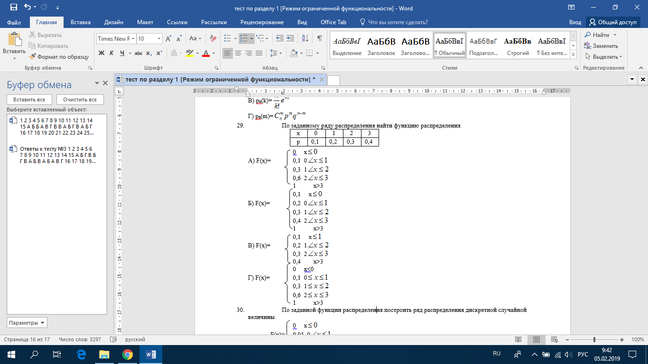



1. По заданной функции распределения построить ряд распределения дискретной случайной величины

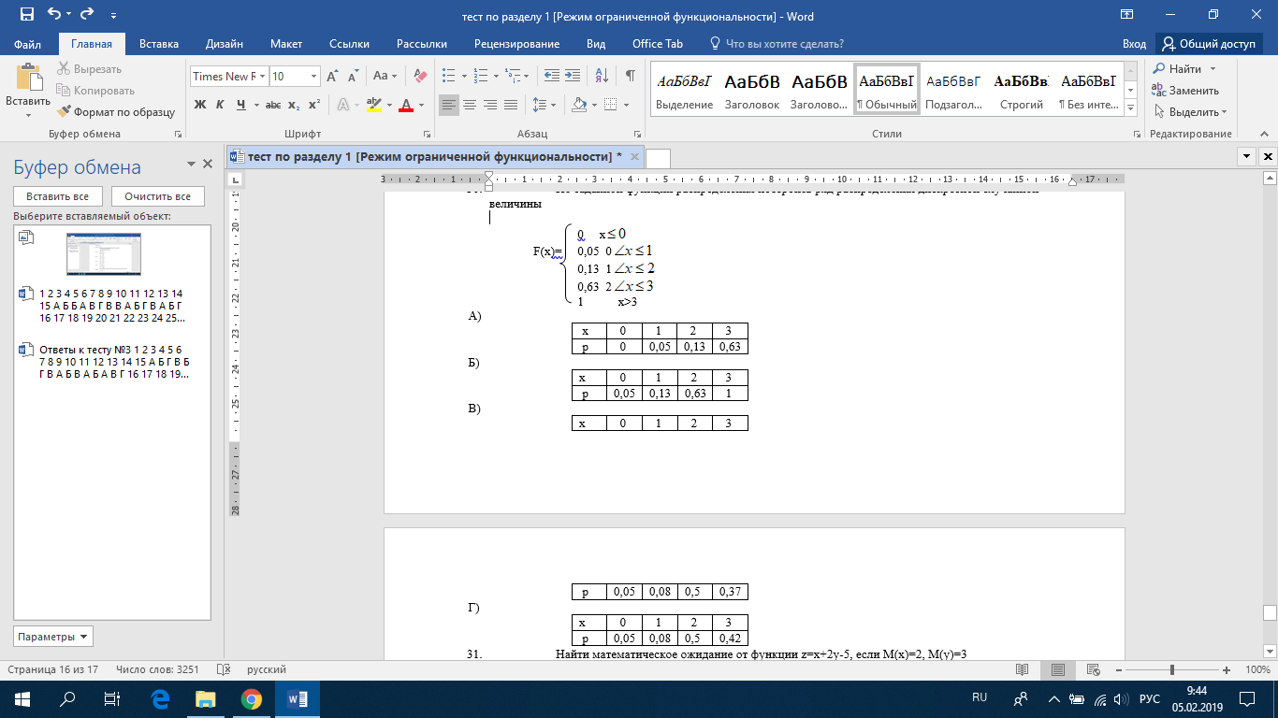

А)

|  |  |  |  |  |
| --- | --- | --- | --- | --- |
| x | 0 | 1 | 2 | 3 |
| p | 0 | 0,05 | 0,13 | 0,63 |

Б)

|  |  |  |  |  |
| --- | --- | --- | --- | --- |
| x | 0 | 1 | 2 | 3 |
| p | 0,05 | 0,13 | 0,63 | 1 |

В)

|  |  |  |  |  |
| --- | --- | --- | --- | --- |
| x | 0 | 1 | 2 | 3 |
| p | 0,05 | 0,08 | 0,5 | 0,37 |

Г)

|  |  |  |  |  |
| --- | --- | --- | --- | --- |
| x | 0 | 1 | 2 | 3 |
| p | 0,05 | 0,08 | 0,5 | 0,42 |

1. Найти математическое ожидание от функции z=x+2y-5, если М(х)=2, М(у)=3

А) М(z)=0

Б) М(z)=3

В) М(z)=8

Г) М(z)=9

1. Найти дисперсию случайной величины z=3x-2y+14, если D(x)=2, D(y)=1

А) D(z)=18

Б) D(z)=28

В) D(z)=14

Г) D(z)=16

**Критерии оценивания практической работы**

Оценка «5» ставится, если верно и рационально решено 90%-100% предлагаемых заданий, допустим 1 недочет, неискажающий сути решения.

Оценка «4» ставится при безошибочном решении 80% предлагаемых заданий.

Оценка «3» ставится, если выполнено 70% предлагаемых заданий, допустим 1 недочет.

Оценка «2» - решено мене 50% предлагаемых заданий.

## **Практическая работа №6 «Графическое представление статистического распределения выборки»**

**Цель работы:** научиться строить статические распределения и графически их изображать; научиться определять числовые характеристики выборок.

Время выполнения: 90 минут.

**Ход выполнения практической работы**

Практические работы необходимо выполнять в специальных тетрадях с указанием номера, темы, целей работы.

1. Познакомиться с теоретическим материалом

2. В тетрадях для практических работ выполнить задания по варианту, ответить на контрольные вопросы.

3. Сдать преподавателю тетрадь для практических работ.

**КРАТКАЯ ТЕОРИЯ И МЕТОДИЧЕСКИЕ РЕКОМЕНДАЦИИ**

***Ранжирование*** предполагает упорядочение данных выборки. В результате ранжирования по возрастанию получается ***вариационный ряд***. Проранжированные данные удобнее записать в виде таблицы, в которой указывается перечень вариант и их частот (относительных частот). Такая таблица называется ***таблицей частот (относительных частот)*** ***или статистическим распределением***. Статистические распределения можно также записывать в виде последовательности интервалов и соответствующих им частот.

Для наглядности строятся графики статистического распределения: полигон и гистограмму.

***Полигоном частот (относительных частот)*** называется ломаная, отрезки которой соединяют точки с абсциссами равными вариантам и ординатами, равными частотам (относительным частотам) соответствующих вариантов.

***Гистограммой частот (относительных частот)*** называется ступенчатая фигура, состоящая из прямоугольников, основаниями которых случат частичные интервалы длиной h, а высоты равны отношению n/h (W/h).

*Пример 1.* Дан статистический ряд: 2 2 3 3 3 3 4 2 3 3 2 3 2 3 2 3 2 4 3 2 2 3 2 4 5 2 3 3 2 4 3 2 3 4 3 3 2 3 5 3.

а) построить для него вариационный ряд; б) построить статистическое распределение для частот и относительных частот; в) дополнить статистическое распределение накопленными частотами;

г) построить полигон частот и относительных частот.

*Решение*

а) Для получения вариационного ряда сгруппируем одинаковые значения исходного ряда и запишем их в порядке возрастания: 2 2 2 2 2 2 2 2 2 2 2 2 2 2 3 3 3 3 3 3 3 3 3 3 3 3 3 3 3 3 3 3 3 4 4 4 4 4 5 5.

б) Подсчитав частоты каждой варианты, построим статистическое распределение. Для нахождения относительных частот используем формулу: Wi = ni/n (где n – объем выборки). В нашем примере n = 40.

|  |  |  |  |  |
| --- | --- | --- | --- | --- |
| xi | 2 | 3 | 4 | 5 |
| ni | 14 | 19 | 5 | 2 |
| Wi | 0,35 | 0,475 | 0,125 | 0,05 |

в) Накопленная частота Si показывает, какая доля чисел статистического ряда не превышает данного значения. Накопленные частоты получаются из относительных частот накопительным суммированием.

|  |  |  |  |  |
| --- | --- | --- | --- | --- |
| xi | 2 | 3 | 4 | 5 |
| ni | 14 | 19 | 5 | 2 |
| Wi | 0,35 | 0,475 | 0,125 | 0,05 |
| Si | 0,35 | 0,825 | 0,95 | 1 |

г) Построим полигон частот, отложив по оси абсцисс значения xi, а по оси ординат - ni. Аналогично построим полигон относительных частот.

*Пример 2.* На школьниках 1-го «А» класса было проведено исследование для выяснения того, сколько весит портфель первоклассника. В результате взвешиваний был получен следующий статистический ряд (масса каждого портфеля в кг): 2,1; 2,45; 1,9; 2,6; 3,1; 1,95; 3,4; 4,3; 1,15; 2,7; 2,2; 3,2; 2,4; 2,2; 1,8; 1,5; 2,4; 2,25; 2,6; 1,75.

а) постройте статистический ряд в виде интервальной таблицы частот, определите относительные частоты на каждом интервале.

б) постройте гистограмму частот и относительных частот.

*Решение*

а) Для построения статистического ряда данных в виде интервальной таблицы частот разобьем все значения выборки на равные промежутки по 1 кг и подсчитаем число попаданий в каждый из них. Для нахождения относительных частот используем формулу: Wi = ni/n. В нашем примере n = 20.

|  |  |  |  |  |
| --- | --- | --- | --- | --- |
| xi | 1-2 | 2-3 | 3-4 | 4-5 |
| ni | 6 | 10 | 3 | 1 |
| Wi | 0,3 | 0,5 | 0,15 | 0,05 |

б) Для построения гистограммы частот определим для каждого интервала его длину h и плотность частоты (ni/h).

h = 1 (определяется как разность xi интервала); n1/h=6/1=6; n2/h=10/1=10; n3/h=3/1=3; n4/h=1/1=1.

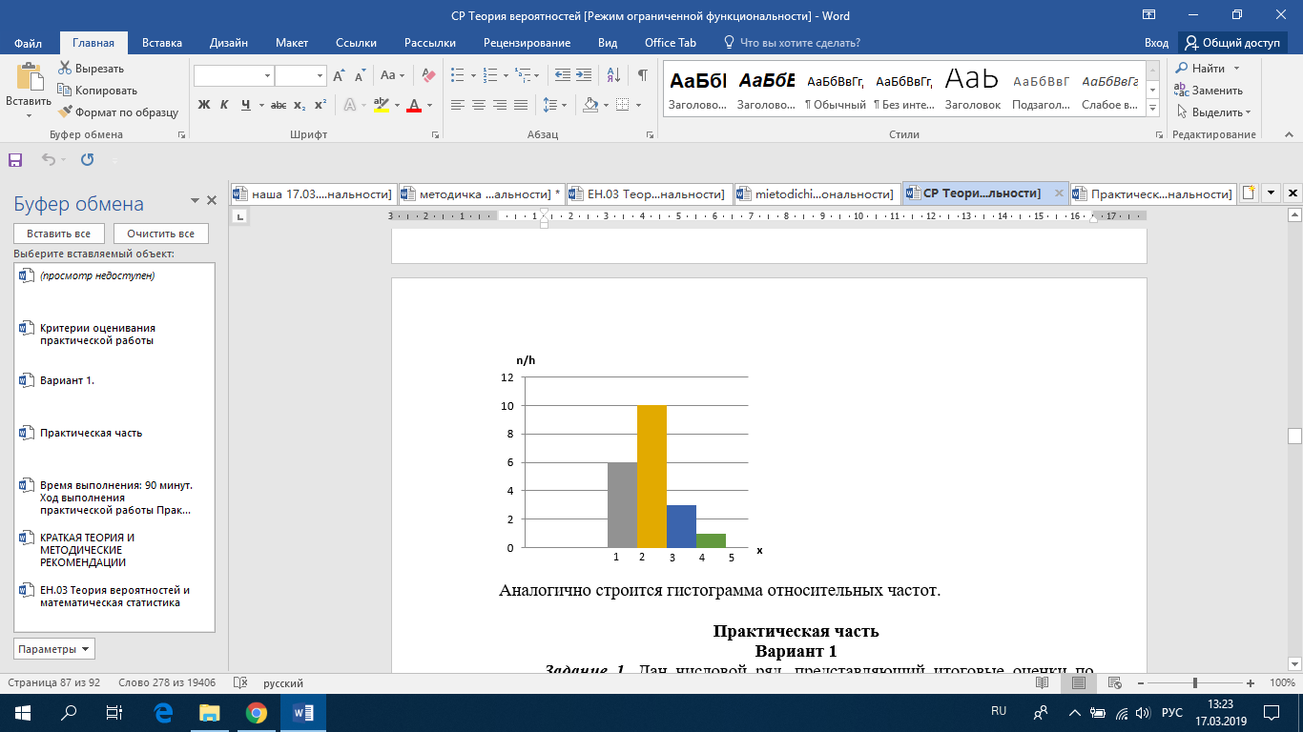

Аналогично строится гистограмма относительных частот.

**Практическая часть**

**Вариант 1**

***Задание 1.*** Дан числовой ряд, представляющий итоговые оценки по математике студентов 1 курса:

3 4 5 4 4 3 5 4 4 3 5 4 5 3 3 4 4 4 5 3 3 5 5 4 5.

а) построить для него вариационный ряд; б) построить статистическое распределение для частот и относительных частот; в) дополнить статистическое распределение накопленными частотами;

г) построить полигон частот и относительных частот.

***Задание 2.*** В отделе мужской обуви универмага в течение дня производился учет стоимости проданной обуви. Были получены следующие результаты (в рублях):

1200, 1110, 2300, 890, 320, 1200, 560, 1340, 1400, 1050, 1050, 4700, 3200, 2900, 2100, 2450, 890, 1110, 1200, 1200, 2300, 1050, 1400, 1200, 890, 320, 1320, 890, 1100, 1050

а) Представьте эти данные в виде интервальной таблицы абсолютных и относительных частот, разбив диапазон цен от 0 до 5000 рублей на интервалы длиной по 1000 рублей.

б) постройте гистограмму частот и относительных частот.

**Вариант 2**

***Задание 1.*** Дана случайная выборка из 25-ти учеников 8-го класса с данными об их росте: 166 165 163 166 168 165 168 170 165 165 165 165 164 168 165 164 161 166 166 167 164 163 168 167 167.

а) построить для него вариационный ряд; б) построить статистическое распределение для частот и относительных частот; в) дополнить статистическое распределение накопленными частотами;

г) построить полигон частот и относительных частот.

***Задание 2.*** Перед вами выборка, полученная по результатам изучения обменного курса доллара в 20-ти обменных пунктах города: 26,45; 26,4; 26,41; 26,45; 26,66; 26,53; 26,55; 26,44; 26,8; 26,67; 26,77; 26,43; 26,7; 26,6; 26,68; 26,58; 26,55; 26,54; 26,57; 26,59

а) Разбейте весь интервал от 26,4 до 26,9 на пять интервалов, сгруппируйте данные и постройте по ним интервальную таблицу частот.

б) постройте гистограмму частот и относительных частот.

**Контрольные вопросы**

1. Дайте определение вариационного ряда.

2. Что называется размахом выборки?

3. Как для данной выборки получают статистический ряд и выборочное распределение?

4. Какие графические изображения выборок вы знаете?

5. Чему равна площадь гистограммы относительных частот?

6. Дайте определение выборочного среднего.

7. Дайте определение выборочной дисперсии.

8. Как связаны между собой выборочная дисперсия и несмещенная выборочная дисперсия?

9. В чем суть выборочного метода? Чем отличается выборочная совокупность от генеральной?

**Критерии оценивания практической работы**

Оценка «5» ставится, если верно и рационально решено 90%-100% предлагаемых заданий, допустим 1 недочет, неискажающий сути решения.

Оценка «4» ставится при безошибочном решении 80% предлагаемых заданий.

Оценка «3» ставится, если выполнено 70% предлагаемых заданий, допустим 1 недочет.

Оценка «2» - решено мене 50% предлагаемых заданий.

## **Практическая работа №7 «Расчет статистических оценок вероятности по частоте»**

**Цель работы:** научиться определять числовые характеристики выборок и определять точечные оценки.

Время выполнения: 90 минут.

**Ход выполнения практической работы**

Практические работы необходимо выполнять в специальных тетрадях с указанием номера, темы, целей работы.

1. Познакомиться с теоретическим материалом

2. В тетрадях для практических работ выполнить задания по варианту.

3. Сдать преподавателю тетрадь для практических работ.

**КРАТКАЯ ТЕОРИЯ И МЕТОДИЧЕСКИЕ РЕКОМЕНДАЦИИ**

Пусть выборка задана в виде таблицы частот.

|  |  |  |  |  |
| --- | --- | --- | --- | --- |
| xi | x1 | x2 | … | xk |
| ni | n1 | n1 | … | nk |
| Wi | W1 | W2 | … | Wk |

Для нахождения числовых характеристик используются следующие формулы:

1. **Среднее**: $\overline{x}=\frac{x_{1}n_{1}+x_{2}n_{2}+…+x_{k}n_{k}}{n}$. Для интервальной таблицы в качестве варианты х берется середина интервала.
2. **Мода (модальный интервал)** – значение варианты х с большей частотой.
3. **Медиана** – значение варианты х, находящейся в середине ряда.
   1. Если вариационный ряд содержит нечетное количество чисел, то нужно взять число, которое находится ровно посередине. Если же ряд содержит четное количество чисел, то нужно взять два средних числа и найти их полусумму.
   2. При нахождении медианы по таблице частот нужно найти первое значение накопленной частоты, превосходящее 0,5, и выбрать соответствующее ему значение числового ряда. Если ряд имеет четное число слагаемых, тогда ровно посредине вариационного ряда будут находиться два значения: то, для которого накопленная частота равна 0,5, и следующее за ним. Для вычисления медианы нужно взять их полусумму.
   3. Для вычисления медианы по интервальной таблице частот используют пропорциональное деление отрезка, на котором происходит «перевал» накопленной частоты через 0,5.

Если границы интервала обозначить за хнач и хкон, накопленные частоты на этих границах за Sнач и Sкон , то медиана d вычисляется по формуле:

$$\frac{d-x_{нач }}{х_{кон}-х_{нач}}=\frac{0,5-S_{нач } }{S_{кон}-S_{нач}}$$

1. **Дисперсия**: $D=\frac{{{(x_{1}-\overline{x)}}^{2}n}_{1}+{(x_{2}-\overline{x)}}^{2}n_{2}+…+{(x_{k}-\overline{x)}}^{2}n_{k}}{n}$ или D = $\overline{x^{2}}-({\overline{x})}^{2}$. Для интервальной таблицы в качестве варианты х берется середина интервала.
2. **Среднее квадратическое отклонение**: $σ=\sqrt{D}$.

***Точечной*** называется статистическая оценка, которая определяется одним числом Θ* = f(x1, x2, … xn), где x1, x2, … xn – результаты n наблюдений над признаком Х.

* 1. ***Несмещенной*** называется точечная оценка, математическое ожидание которой равно оцениваемому параметру при любом объеме выборки.
  2. ***Смещенной*** называется точечная оценка, математическое ожидание которой не равно оцениваемому параметру.

***Несмещенной оценкой генеральной средней*** является выборочная средняя:

$${\overline{x}}_{в}=\frac{x_{1}n_{1}+x_{2}n_{2}+…+x_{k}n_{k}}{n}$$

***Смещенной оценкой генеральной дисперсии*** является выборочная дисперсия:

$$D_{в}=\frac{{{(x_{1}-\overline{x)}}^{2}n}_{1}+{(x_{2}-\overline{x)}}^{2}n_{2}+…+{(x_{k}-\overline{x)}}^{2}n_{k}}{n}$$

***Несмещенной оценкой генеральной дисперсии*** является исправленная выборочная дисперсия:

$$s^{2}=\frac{n}{n-1}D_{в}$$

**Практическая часть**

**Вариант 1**

1. Для выборки 7; 3; 3; 6; 4; 5; 1; 2; 1; 3 определить среднее, моду и медиану.
2. Дано статистическое распределение выборки:

|  |  |  |  |  |
| --- | --- | --- | --- | --- |
| xi | 0,1 | 0,5 | 0,6 | 0,8 |
| ni | 5 | 15 | 20 | 10 |

Определить среднее, моду, медиану, дисперсию и среднее квадратическое отклонение.

1. В таблице приведены результаты измерения роста случайно отобранных 100 студентов:

|  |  |  |  |  |  |  |  |
| --- | --- | --- | --- | --- | --- | --- | --- |
| Рост | 154-158 | 158-162 | 162-166 | 166-170 | 170-174 | 174-178 | 178-182 |
| Число студентов | 10 | 14 | 26 | 28 | 12 | 8 | 2 |

Определите среднее, моду, медиану и дисперсию роста обследованных студентов.

1. Из генеральной совокупности извлечена выборка объемом n = 50. Найти несмещенную оценку генеральной средней.

|  |  |  |  |  |
| --- | --- | --- | --- | --- |
| xi | 2 | 5 | 7 | 10 |
| ni | 16 | 12 | 8 | 14 |

1. По выборке объема n = 51 найдена смещенная оценка Dв = 5 генеральной дисперсии. Найти несмещенную оценку дисперсии генеральной совокупности.

**Вариант 2**

1. Для выборки 1; 2; 3; 4; 5; 5; 9; 6; 4 определить среднее, моду и медиану.
2. Дано статистическое распределение выборки:

|  |  |  |  |  |
| --- | --- | --- | --- | --- |
| xi | 18,4 | 18,6 | 19,3 | 19,6 |
| ni | 5 | 10 | 20 | 15 |

Определить среднее, моду, медиану, дисперсию и среднее квадратическое отклонение.

1. В таблице приведены данные о росте участников легкоатлетических соревнований:

|  |  |  |  |  |  |  |
| --- | --- | --- | --- | --- | --- | --- |
| Рост | 160-165 | 165-170 | 170-175 | 175-180 | 180-185 | 185-190 |
| Число участников | 5 | 12 | 19 | 25 | 10 | 7 |

Определите среднее, моду, медиану и дисперсию роста обследованных студентов.

1. Из генеральной совокупности извлечена выборка объемом n = 60. Найти несмещенную оценку генеральной средней.

|  |  |  |  |  |
| --- | --- | --- | --- | --- |
| xi | 1 | 3 | 6 | 26 |
| ni | 8 | 40 | 10 | 2 |

1. По выборке объема n = 41 найдена смещенная оценка Dв = 3 генеральной дисперсии. Найти несмещенную оценку дисперсии генеральной совокупности.

**Критерии оценивания практической работы**

Оценка «5» ставится, если верно и рационально решено 90%-100% предлагаемых заданий, допустим 1 недочет, неискажающий сути решения.

Оценка «4» ставится при безошибочном решении 80% предлагаемых заданий.

Оценка «3» ставится, если выполнено 70% предлагаемых заданий, допустим 1 недочет.

Оценка «2» - решено мене 50% предлагаемых заданий.

## **Практическая работа №8 «Моделирование случайных величин»**

**Цель работы:** решение задач на моделирование случайных величин и моделирование случайной точки, равномерно распределённой в прямоугольнике, развитие логического и творческого мышления студентов, самостоятельной деятельности, вычислительных навыков.

Время выполнения: 90 минут.

**Ход выполнения практической работы**

Практические работы необходимо выполнять в специальных тетрадях с указанием номера, темы, целей работы.

1. Познакомиться с теоретическим материалом

2. В тетрадях для практических работ выполнить задания по варианту, ответить на контрольные вопросы.

3. Сдать преподавателю тетрадь для практических работ.

**КРАТКАЯ ТЕОРИЯ И МЕТОДИЧЕСКИЕ РЕКОМЕНДАЦИИ**

Случайной называется величина, изменяющаяся от опыта к опыту нерегулярно и‚ на первый взгляд, беспорядочно. Результат каждого отдельного измерения случайной величины практически непредсказуем. Однако совокупности результатов измерений подчиняются статистическим закономерностям, изучение которых служит одной из основ теории и практики физического и инженерного эксперимента. Существует множество законов распределения случайных величин. Одним из наиболее распространенных являет нормальный закон распределения, описываемый функцией Гаусса:

http://files.lib.sfu-kras.ru/ebibl/umkd/u_course/Lab/model_mistake.files/image002.gif.                                                         (1)

Закономерность распределения значений изучаемой случайной величины *t* становится наглядным, если построить гистограмму – ступенчатую диаграмму, показывающую, как часто при измерениях появляются значения, попадающие в тот или иной из равных интервалов $∆$ t, лежащих между наименьшим и наибольшим из наблюдаемых значений величины t. Гистограмму строят в следующих координатах (рис 1): ось абсцисс – измеряемая величина t; ось ординат – $∆$ N/N $∆$ t. Здесь N – полное число наблюдений, $∆$ N – число результатов – попавших в интервал [t, t+ $∆$ t]. Частное $∆$ N/N – есть доля результатов, попавших в указанный интервал, и характеризует вероятность попадания в него результата отдельного наблюдения. Отношение этой величины к ширине интервала $∆$ N/N $∆$ t называется «плотностью вероятности».

При очень большом числе наблюдений (N $→∞$) вместо ступенчатой гистограммы получается плавная кривая зависимости от t функции:

|  |
| --- |
| http://files.lib.sfu-kras.ru/ebibl/umkd/u_course/Lab/model_mistake.files/image004.gif  Рис. 1. |

http://files.lib.sfu-kras.ru/ebibl/umkd/u_course/Lab/model_mistake.files/image006.gif (2)

Эту функцию называют плотностью вероятности или законом распределения по t. Чтобы сравнить наблюдаемое распределение с нормальным (1), нужно найти по данным наблюдений параметры <t> и $σ$ функции Гаусса (приближенно, поскольку число наблюдений ограничено). Параметр <t> есть среднее арифметическое случайной величины

http://files.lib.sfu-kras.ru/ebibl/umkd/u_course/Lab/model_mistake.files/image008.gif (3)

Параметр $σ$ является средним квадратичным отклонением наблюдений от среднего <t>:

http://files.lib.sfu-kras.ru/ebibl/umkd/u_course/Lab/model_mistake.files/image010.gif (4)

Из формулы (1) следует, что плотность нормального распределения имеет максимум при t=<t>,

http://files.lib.sfu-kras.ru/ebibl/umkd/u_course/Lab/model_mistake.files/image012.gif, (5)

и симметрична относительно <t>. Нетрудно сравнить «наибольшую высоту гистограммы» и максимальное значение функции Гаусса (5). Для количественной проверки того, насколько хорошо полученные результаты соответствуют нормальному распределению, можно воспользоваться соотношением (6):

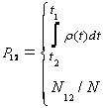, (6)

в котором вероятность Р12 попадания результата измерения в интервал (t1, t2) c одной стороны может быть вычислено как интеграл функции Гаусса в этих пределах, а с другой стороны – найдена как относительное число наблюдений N12, результаты которых попали в этот интервал. При сравнении можно воспользоваться известными значениями вероятности распределения случайной величины для наиболее употребительного в технике измерений пределов:

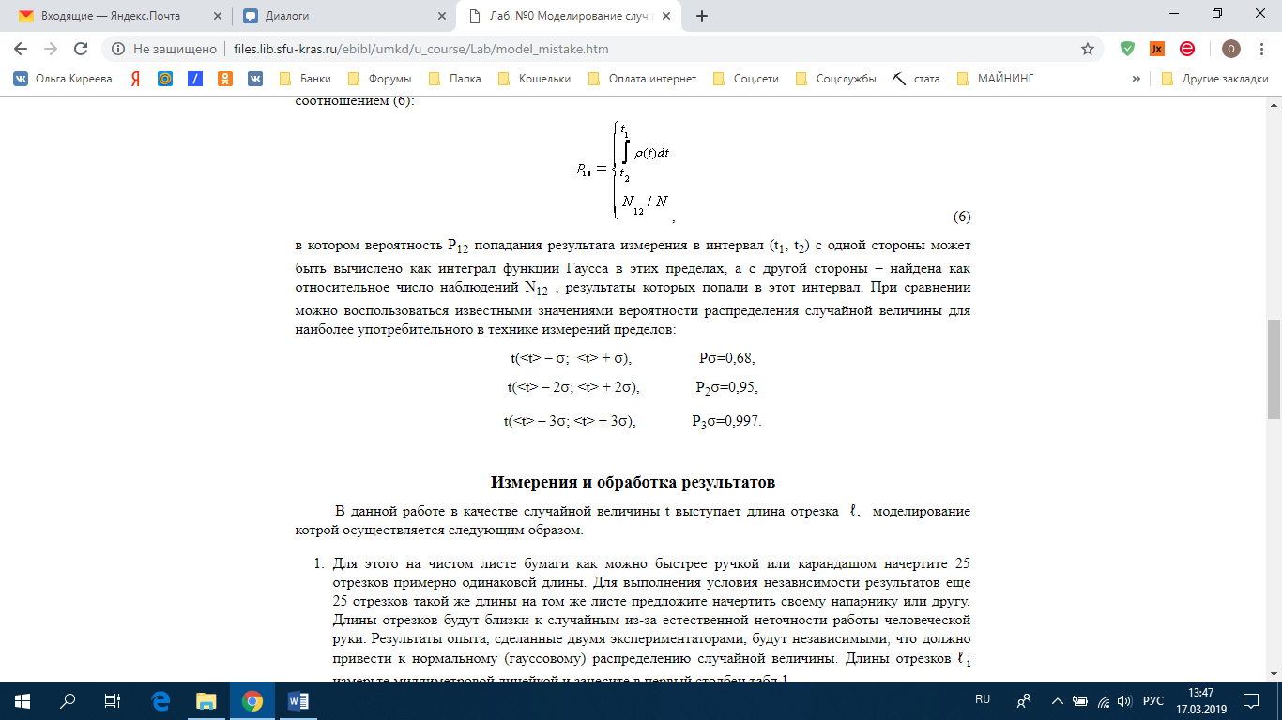

**Практическая часть**

В данной работе в качестве случайной величины t выступает длина отрезка ℓ, моделирование которой осуществляется следующим образом.

1. Для этого на чистом листе бумаги как можно быстрее ручкой или карандашом начертите 25 отрезков примерно одинаковой длины. Для выполнения условия независимости результатов еще 25 отрезков такой же длины на том же листе предложите начертить своему напарнику или другу. Длины отрезков будут близки к случайным из-за естественной неточности работы человеческой руки. Результаты опыта, сделанные двумя экспериментаторами, будут независимыми, что должно привести к нормальному (гауссовому) распределению случайной величины. Длины отрезков ℓi измерьте миллиметровой линейкой и занесите в первый столбец табл.1.
2. Найдите в табл.1 наименьший ℓmin и наибольший ℓmax из результатов наблюдений. Промежуток (ℓmin– ℓmax) разбейте на 6–10 равных интервалов. Границы интервалов занесите в таблицу 2.
3. Подсчитайте число результатов наблюдений в табл. 2, попавших в каждый интервал $∆$ ℓi, и заполните второй столбец табл. 2.
4. Вычислите опытные значения плотности вероятности попадания случайной величины в каждый из интервалов $∆$ ℓi. Заполните третий столбец табл. 2.
5. Постройте гистограмму (рис. 1), для чего по оси абсцисс откладывайте интервалы $∆$ ℓi, являющиеся основаниями прямоугольников, высота которых равна плотности вероятности i
6. Вычислите <ℓ> по формуле (3) и $σ$ по формуле (4). Можно воспользоваться результатами двадцати наблюдений. Полученные значения занесите в табл. 1.
7. По формуле (5) найдите максимальное значение плотности вероятности max при ℓ = <ℓ>. Результаты занести в табл. 1. Сравнить полученные значения max с наибольшей высотой гистограммы.
8. Для значений ℓ, соответствующих границам выбранных интервалов, вычислите по функции Гаусса (1) значения плотности вероятности $ρ$ (ℓ) и занесите их в четвертый столбец табл. 2.
9. Нанесите все расчетные точки на график, на котором изображена гистограмма, и проведите через них плавную кривую. Сравните их. В чем причина неполного соответствия кривой Гаусса и гистограммы?
10. Проверьте, насколько точно выполняется в опытах соотношение (7). Вычислите границы интервалов, указанных в первом столбце табл. 3. По данным табл. 1 подсчитайте число наблюдений N12, попадающих в каждый из трех интервалов, а также отношение N12/N (6). Сравните их с известными значениями Р12, соответствующими нормальному распределению случайных величин (7). В чем причина небольшого расхождения?

**Таблица 1**

|  |  |  |  |
| --- | --- | --- | --- |
| № опыта | ℓi ,  мм | (ℓi – <ℓ>)2 ,  мм2 | = ... , мм |
| 1 |  |  |
| 2 |  |  |
| …. |  |  | max= ... , мм-1 |
| 50 |  |  |
|  | <ℓ> =..., мм | (ℓi – <ℓ>)2=.....,    мм2 |

**Таблица 2**

|  |  |  |  |
| --- | --- | --- | --- |
| Границы интервалов, мм | $∆$ N | N/Nt , мм-1 | мм-1 |
|  |  |  |  |
|  |  |  |  |
|  |  |  |  |

**Таблица 3**

|  |  |  |  |  |  |
| --- | --- | --- | --- | --- | --- |
|  | Интервал,  мм | | N12 | N12/N | P12 |
| от | до |
| <t> |  |  |  |  |  |
| <t> $±$  2 $σ$ |  |  |  |  |  |
| <t> $±$  3 $σ$ |  |  |  |  |  |

**Критерии оценивания практической работы**

Оценка «5» ставится, если верно и рационально решено 90%-100% предлагаемых заданий, допустим 1 недочет, неискажающий сути решения.

Оценка «4» ставится при безошибочном решении 80% предлагаемых заданий.

Оценка «3» ставится, если выполнено 70% предлагаемых заданий, допустим 1 недочет.

Оценка «2» - решено мене 50% предлагаемых заданий.

## **Практическая работа №9 «Функции статистической обработки в пакетах прикладных программ»**

**Цель работы:** научиться обрабатывать статистические данные с помощью встроенных функций; изучить возможности Пакета анализа и его некоторые инструменты: Генерация случайных чисел, Гистограмма, Описательная статистика.

Время выполнения: 90 минут.

**КРАТКАЯ ТЕОРИЯ И МЕТОДИЧЕСКИЕ РЕКОМЕНДАЦИИ**

**1. Основные статистические характеристики.**

Электронные таблицы *Excel* имеют огромный набор средств для анализа статистических данных. Наиболее часто используемые статистические функции встроены в основное ядро программы, то есть эти функции доступны с момента запуска программы. Другие более специализированные функции входят в дополнительную подпрограмму, называемую пакетом анализа. Команды и функции пакета анализа называют Инструментами анализа. Мы ограничимся изучением нескольких основных встроенных статистических функций и наиболее полезных инструментов анализа из пакета.

**Среднее значение.**

Функция СРЗНАЧ (или AVERAGE) вычисляет выборочное (или генеральное) среднее, то есть среднее арифметическое значение признака выборочной (или генеральной) совокупности. Аргументом функции СРЗНАЧ является набор чисел, как правило, задаваемый в виде интервала ячеек, например, =СРЗНАЧ (А3:А201).

**Дисперсия и среднее квадратическое отклонение.**

Для оценки разброса данных используются такие статистические характеристики, как дисперсия *D* и среднее квадратическое (или стандартное) отклонение . Стандартное отклонение есть квадратный корень из дисперсии: . Большое стандартное отклонение указывает на то, что значения измерения сильно разбросаны относительно среднего, а малое – на то, что значения сосредоточены около среднего.

В *Excel* имеются функции, отдельно вычисляющие выборочную дисперсию *Dв* и стандартное отклонение *в* и генеральные дисперсию *D*г и стандартное отклонение г. Поэтому, прежде чем вычислять дисперсию и стандартное отклонение, следует четко определиться, являются ли ваши данные генеральной совокупностью или выборочной. В зависимости от этого нужно использовать для расчета *D*г и г , *Dв* и *в*.

Для вычисления выборочной дисперсии *Dв* и выборочного стандартного отклонения *в* имеются функции ДИСП (или VAR) и СТАНДОТКЛОН (или STDEV). Аргументом этих функций является набор чисел, как правило, заданный диапазоном ячеек, например, =ДИСП (В1:В48).

Для вычисления генеральной дисперсии *D*г и генерального стандартного отклонения г имеются функции ДИСПР (или VARP) и СТАНДОТКЛОНП (или STDEVP), соответственно.

Аргументы этих функций такие же, как и для выборочной дисперсии.

**Объем совокупности.**

Объем совокупности выборочной или генеральной – это число элементов совокупности. Функция СЧЕТ (или COUNT) определяет количество ячеек в заданном диапазоне, которые содержат числовые данные. Пустые ячейки или ячейки, содержащие текст, функция СЧЕТ пропускает. Аргументом функции СЧЕТ является интервал ячеек, например: =СЧЕТ (С2:С16).

Для определения количества непустых ячеек, независимо от их содержимого, используется функция СЧЕТ3. Ее аргументом является интервал ячеек.

**Мода и медиана.**

Мода – это значение признака, которое чаще других встречается в совокупности данных. Она вычисляется функцией МОДА (или MODE). Ее аргументом является интервал ячеек с данными.

Медиана – это значение признака, которое разделяет совокупность на две равные по числу элементов части. Она вычисляется функцией МЕДИАНА (или MEDIAN). Ее аргументом является интервал ячеек.

**Размах варьирования. Наибольшее и наименьшее значения.**

Размах варьирования *R* – это разность между наибольшим *x*max и наименьшим xmin значениями признака совокупности (генеральной или выборочной): *R*=*x*max–*x*min. Для нахождения наибольшего значения *x*max имеется функция МАКС (или MAX), а для наименьшего *x*min – функция МИН (или MIN). Их аргументом является интервал ячеек. Для того, чтобы вычислить размах варьирования данных в интервале ячеек, например, от А1 до А100, следует ввести формулу: =МАКС (А1:А100)-МИН (А1:А100).

**Отклонение случайного распределения от нормального.**

Нормально распределенные случайные величины широко распространены на практике, например, результаты измерения любой физической величины подчиняются нормальному закону распределения. Нормальным называется распределение вероятностей непрерывной случайной величины, которое описывается плотностью 

,

где  дисперсия,  - среднее значение случайной величины .

Для оценки отклонения распределения данных эксперимента от нормального распределения используются такие характеристики как асимметрия *А* и эксцесс *Е*. Для нормального распределения *А*=0 и *Е*=0.

Асимметрия показывает, на сколько распределение данных несимметрично относительно нормального распределения: если *А*>0, то большая часть данных имеет значения, превышающие среднее ; если *А*<0, то большая часть данных имеет значения, меньшие среднего . Асимметрия вычисляется функцией СКОС. Ее аргументом является интервал ячеек с данными, например, =СКОС (А1:А100).

Эксцесс оценивает «крутость», т.е. величину большего или меньшего подъема максимума распределения экспериментальных данных по сравнению с максимумом нормального распределения. Если *Е*>0, то максимум экспериментального распределения выше нормального; если *Е*<0, то максимум экспериментального распределения ниже нормального. Эксцесс вычисляется функцией ЭКСЦЕСС, аргументом которой являются числовые данные, заданные, как правило, в виде интервала ячеек, например: =ЭКСЦЕСС (А1:А100).

**2. Инструменты статистического анализа: *Генерация случайных чисел, Гистограмма, Описательная статистика*.**

**Загрузка *Пакета анализа*.**

*Пакет анализа* без дополнительных установок автоматически не загружается при запуске *Excel*. Он входит в так называемую *Надстройку* – набор дополнительных подпрограмм, к которым относятся, например, уже известные вам *Мастер диаграмм* и *Мастер функций*. Для загрузки *Пакет анализа* необходимо:

1. в *Основном меню* выбрать пункт *Сервис*;
2. выбрать пункт *Надстройки*;
3. в появившемся списке *Надстроек* активизировать переключатель *AnalysisToolPak*-*VBA* и нажать ОК.

После этого в меню *Сервис* добавится пункт *Анализ данных*. К этому пункту следует обращаться для вызова *Пакета анализа*.

**Инструмент: *Генерация случайных чисел*.**

В *Excel* имеется встроенная функция СЛЧИСЛ (или RAND) для генерации равномерно распределенных случайных чисел в интервале [0,1].

Пакет анализа позволяет генерировать случайные числа с различными типами распределений: равномерное, нормальное, Бернулли, биномиальное, Пуассона и дискретное (определенное пользователем). Для генерации случайных чисел следует:

1. в меню *Сервис* выбрать команду *Анализ данных*;
2. в появившемся диалоговом окне *Анализ данных* в группе *Инструменты анализа* выбрать пункт *Генерация случайных величин* и нажать *ОК*;
3. в появившемся диалоговом окне *Генерация случайных чисел* следует заполнить поля ввода:

* в полях *Число переменных* и *Число случайных чисел* указать нужное количество столбцов и сколько чисел вы хотите получить в каждом столбце;
* в поле *Распределение* следует выбрать один из имеющихся типов распределения случайных чисел;
* в группе *Параметры* следует указать диапазон чисел, т.е. min и max числа распределения для *Равномерного распределения*; или среднее значение и стандартное отклонение для *Нормального распределения* и т.д.
* поле *Случайное* рассеивание заполняется только в том случае, если вам необходимо несколько раз воспроизводить одну и туже последовательность случайных чисел;
* в поле *Выходной интервал* указывается место, куда следует поместить последовательность чисел, как правило, это интервал ячеек (или столбец целиком).

**Инструмент: *Гистограмма*.**

Графическое представление результатов обработки статистических данных обычно оформляется в виде гистограммы. Совокупность данных разбивается на частичные интервалы, называемые нормальными. Интервалы разбиения могут быть любой ширины, но обязательно они должны следовать в порядке возрастания. Интервалы разбиения откладываются по оси абсцисс гистограммы. На оси ординат гистограммы откладывается число значений, попавших в интервал разбиения. Это число значений признака совокупности называется частотой.

Для построения гистограммы:

1. в начале следует задать частичные интервалы разбиения;
2. затем в меню *Сервис* выбрать команду *Анализ данных* и указать инструмент анализа –*Гистограмма* и нажать *ОК*;
3. в диалоговом окне *Гистограмма* следует указать:

* в группе *Входные данные* в поле *Входной интервал* – интервал ячеек с данными, а в поле *Интервал карманов* – интервал ячеек с частичными интервалами разбиения;
* в группе *Параметры вывода* указывается интервал ячеек для вывода частот и отмечается галочкой переключатель *Вывод графика*.

После нажатия *ОК* инструмент *Гистограмма* выводит два столбца: карман и частота. Сама гистограмма выводится правее столбца частот. Форматирование гистограммы производится так же, как и любой диаграммы в *Excel*.

**Инструмент: *Описательная статистика*.**

В пакете анализа *Excel* содержится инструмент *Описательная статистика*, который создает таблицу основных статистических характеристик для совокупности данных. В этой таблице будут содержаться следующие характеристики: среднее, стандартная ошибка, дисперсия, стандартное отклонение, мода, медиана, размах варьирования интервала, максимальное и минимальное значения, асимметрия, эксцесс, объем совокупности, сумму всех элементов совокупности, доверительный интервал (уровень надежности). Инструмент *Описательная статистика* существенно упрощает статистический анализ тем, что нет необходимости вызывать каждую функцию для расчета статистических характеристик отдельно.

Для того, чтобы вызвать *Описательную статистику*, следует:

1. в меню *Сервис* выбрать команду *Анализ данных*;
2. в списке *Инструменты анализа* диалогового окна *Анализ данных* выбрать инструмент

*Описательная статистика* и нажать *ОК*;

1. в появившемся диалоговом окне *Описательная статистика* необходимо:

* в группе *Входные данные* в поле *Входной интервал* указать интервал ячеек, содержащих данные;
* если первая строка во входном диапазоне содержит заголовок столбца, то в *поле Метки в первой строке* следует поставить галочку;
* активизировать переключатель (поставить галочку) *Итоговая статистика*, если нужен полный список характеристик;
* активизировать переключатель *Уровень надежности* и указать надежность в %, если необходимо вычислить доверительный интервал.

**Практическая часть**

**Задание 1.**

Одним и тем же вольтметром было измерено 25 раз напряжение на участке цепи. В результате опытов получены следующие значения напряжения в вольтах: 32, 32, 35, 37, 35, 38, 32, 33, 34, 37, 32, 32, 35, 34, 32, 34, 35, 39, 34, 38, 36, 30, 37, 28, 30. Найдите выборочные среднюю, дисперсию, стандартное отклонение, размах варьирования, моду, медиану. Проверить отклонение от нормального распределения, вычислив асимметрию и эксцесс.

1. Наберите результаты эксперимента в столбец А.
2. В ячейку В1 наберите «Среднее», в В2 – «выборочная дисперсия», в В3 – «стандартное отклонение», в В4 – «Максимум», в В5 – «Минимум», в В6 – «Размах варьирования», в В7 – «Мода», в В8 – «Медиана», в В9 – «Асимметрия», в В10 – «Эксцесс». Выровняйте ширину этого столбца с помощью *Автоподбора* ширины.
3. Выделите ячейку С1 и нажмите на знак «=» в строке формул. С помощью *Мастера функций* в категории *Статистические* найдите функцию СРЗНАЧ, затем выделите интервал ячеек с данными и нажмите *Enter*.
4. Выделите ячейку С2 и нажмите на знак «=» в строке формул. С помощью помощью *Мастера функций* в категории *Статистические* найдите функцию ДИСП, затем выделите интервал ячеек с данными и нажмите *Enter*.
5. Проделайте самостоятельно аналогичные действия для вычисления стандартного отклонения, максимума, минимума, моды, медианы, асимметрии и эксцесса.
6. Для вычисления размаха варьирования в ячейку С6 следует ввести формулу: =МАКС (А1:А25)-МИН(А1:А25).

**Задание 2.**

Сгенерировать 500 случайных чисел, распределенных нормально. Построить гистограмму и полный список статистических характеристик с помощью *инструмента Описательная статистика*.

1. Выполните команду *Сервис→Анализ данных→Генерация случайных чисел*;

2. В диалоговом окне *Генерация случайных* чисел введите в поле число переменных: 1; в поле Число случайных чисел 500; выберите *Распределение Нормальное*; задайте любое среднее значение (желательно около 100) и небольшое стандартное отклонение (не больше 10); в поле Выходной интервал укажите абсолютный адрес столбца $A$2. Нажмите ОК.

1. Теперь постройте гистограмму по совокупности случайных чисел. Сначала нужно задать интервалы решения. Пусть длины интервалов будут одинаковыми и равны 3. Для автоматического составления интервалов разбиения наберите в ячейку В2 начальное число, например, 75 для наших случайных чисел. Затем выполните команду *Правка→Заполнить→Прогрессия*. В появившемся диалоговом окне заполните данные:

* в группе переключателей поле *Расположение* установите *по столбцам*;
* в поле *Шаг* наберите 3;
* в поле *Предельное значение* наберите 125;
* в группе переключателей *Тип* установите *арифметическая* и нажмите ОК.

В результате столбец В будет содержать интервалы разбиения (карманы).

1. Выполните команду *Сервис→Анализ данных→Гистограмма*. В появившемся диалоговом окне *Гистограмма* заполните:

* входной интервал появится, если щелкнуть мышью по столбцу А;
* интервал карманов появится, если щелкнуть мышью по столбцу В;
* поставьте галочку в поле метки;
* укажите столбец С в поле *Выходной интервал*;
* активизируйте переключатель *Вывод графика*; если это поле не содержит галочки, нажмите ОК.

1. Построение гистограммы займет от 5 до 10 минут. За это время письменно ответьте на контрольные вопросы. В результате вычисления получатся столбец под названием *Карман*, который дублирует ваш столбец интервалов разбиения, и столбец под название *Частота* с рассчитанными частотами. После того, как появилась гистограмма, измените ее размеры с помощью мыши так, чтобы хорошо были видны все столбцы и подписи.
2. Теперь осталось получить таблицу статистических характеристик с *помощью Описательной статистики*. Выполните команду *Сервис→Анализ данных→Описательная статистика*. В появившемся диалоговом окне *Описательная статистика* укажите:

* в поле *Входной интервал* появится адрес, если выделить мышью интервал сданными или с клавиатуры набрать адрес $A$2: $A$501;
* в поле *Группирование* активизировать переключатель *по столбцам*;
* активизировать переключатель *Метки в первой строке*;
* в группе *Параметры вывода* укажите *Выходной интервал*, щелкнув мышью по какой-либо пустой ячейке ниже столбца частот, например, по С 25;
* активизируйте переключатель *Итоговая статистика* (если в этом поле нет галочки);
* активизируйте переключатель *Уровня надежности* и установите 95%;
* снимите галочки с полей *наименьший* и *наибольший* и нажмите ОК.

Результаты покажите преподавателю.

**Контрольные вопросы**

1. Для чего предназначена функция СРЗНАЧ?
2. С помощью каких характеристик оценивают разброс статистических данных? Какие функции в *Excel* их вычисляют? В чем отличие функции оценки разброса данных для генеральной и выборочной совокупности?
3. В чем отличие функций СЧЕТ и СЧЕТЗ?
4. Что такое мода и какая функция ее вычисляет?
5. Что такое медиана и какая функция ее вычисляет?
6. Как вычислить размах варьирования?
7. С помощью каких характеристик оценивают отклонение случайного распределения от нормального? Какой смысл этих характеристик и какие функции в *Excel* их вычисляют?
8. Что такое *Инструменты Анализа*? Как загрузить *Пакет Анализа*?
9. Опишите последовательность действий, которые необходимо совершить для генерации случайных чисел, распределенных нормально.
10. Как построить гистограмму?
11. Для чего предназначен инструмент *Описательная статистика*?

**Критерии оценивания практической работы**

Оценка «5» ставится, если верно и рационально решено 90%-100% предлагаемых заданий, допустим 1 недочет, неискажающий сути решения.

Оценка «4» ставится при безошибочном решении 80% предлагаемых заданий.

Оценка «3» ставится, если выполнено 70% предлагаемых заданий, допустим 1 недочет.

Оценка «2» - решено мене 50% предлагаемых заданий.

## **Практическая работа №10 Тестирование по разделу «Математическая статистика»**

**Цель работы:** контроль и оценка полученных знаний по разделу «Математическая статистика»

**Практическая часть**

1. Предметом математической статистики является изучение ...

а) случайных величин по результатам наблюдений;

б) случайных явлений;

в) совокупностей;

г) числовых характеристик.

2. Совокупность всех возможных объектов данного вида, над которыми проводятся наблюдения с целью получения конкретных значений определенной случайной величины называется …

а) выборкой;

б) вариантами;

в) генеральной совокупностью;

г) выборочной совокупностью.

3. Выберите номер неправильного ответа. Генеральные совокупности могут быть:

а) конечными;

б) бесконечными;

в) интервальными;

г) счетными.

4. Часть отобранных объектов из генеральной совокупности называется:

а) генеральной выборкой;

б) выборочной совокупностью;

в) репрезентативной совокупностью;

г) вариантами.

5. Для того, чтобы по выборке можно было судить о случайной величине, выборка должна быть …

а) бесповторной;

б) повторной;

в) безвозвратной;

г) репрезентативной.

6. Репрезентативность выборки обеспечивается:

а) случайностью отбора;

б) таблицей;

в) вариацией;

г) группировкой.

7. Если один и тот же объект генеральной совокупности может попасть в выборку дважды, то образованная таким образом выборочная совокупность называется:

а) повторной;

б) бесповторной;

в) частичной;

г) полной.

8. Выберите номер неправильного ответа. Существуют следующие способы отбора выборочной совокупности:

а) простой случайный;

б) типический;

в) механический;

г) серийный;

д) вариационный.

9. Различные значения признака (случайной величины Х) называются:

а) частостями;

б) частотами;

в) вариантами;

г) выборкой.

10. Ранжирование – это операция, заключающаяся в том, что наблюдаемые значения случайной величины располагают в порядке:

а) группирования;

б) неубывания;

в) расположения;

г) невозрастания.

11. Разбивка вариант на отдельные интервалы называется:

а) варьированием;

б) ранжированием;

в) сочетанием;

г) группировкой.

12. 3,1,3,1,4,2,2,4,0,3,0,2,2,0,2 – выборка. 0,1,2,3,4 - ?

а) ряд;

б) варианты;

в) частоты;

г) частости.

13. Числа, показывающие, сколько раз встречаются варианты из данного интервала, называются:

а) группами;

б) вариациями;

в) частотами;

г) частостями.

14. 3,1,3,1,4,2,2,4,0,3,0,2,2,0,2 – выборка. Частота варианты 0 равна:

а) 3;

б) 1/5;

в) 5;

г) 1/3.

15. Отношение частоты данного варианта к общей сумме частот всех вариантов называется:

а) группой;

б) вариацией;

в) частотой;

г) частостью.

16. 3,1,3,1,4,2,2,4,0,3,0,2,2,0,2 – выборка. Частость варианты 2 составляет:

а) 5;

б) 1/3;

в) 1/5;

г) 3.

17. Частоты и частости называют:

а) выборкой;

б) рядом;

в) весами;

г) характеристиками.

18. 3,1,3,1,4,2,2,4,0,3,0,2,2,0,2 – выборка. 0,0,0,1,1,2,2,2,2,2,3,3,3,4,4 - ?

а) ранжированный ряд;

б) полигон;

в) группа;

г) вариационный ряд.

19. Ранжированный ряд вариантов с соответствующими им весами называют:

а) группировкой;

б) выборкой;

в) функцией;

г) вариационным рядом.

20. Данная таблица является вариационным рядом следующей выборки:

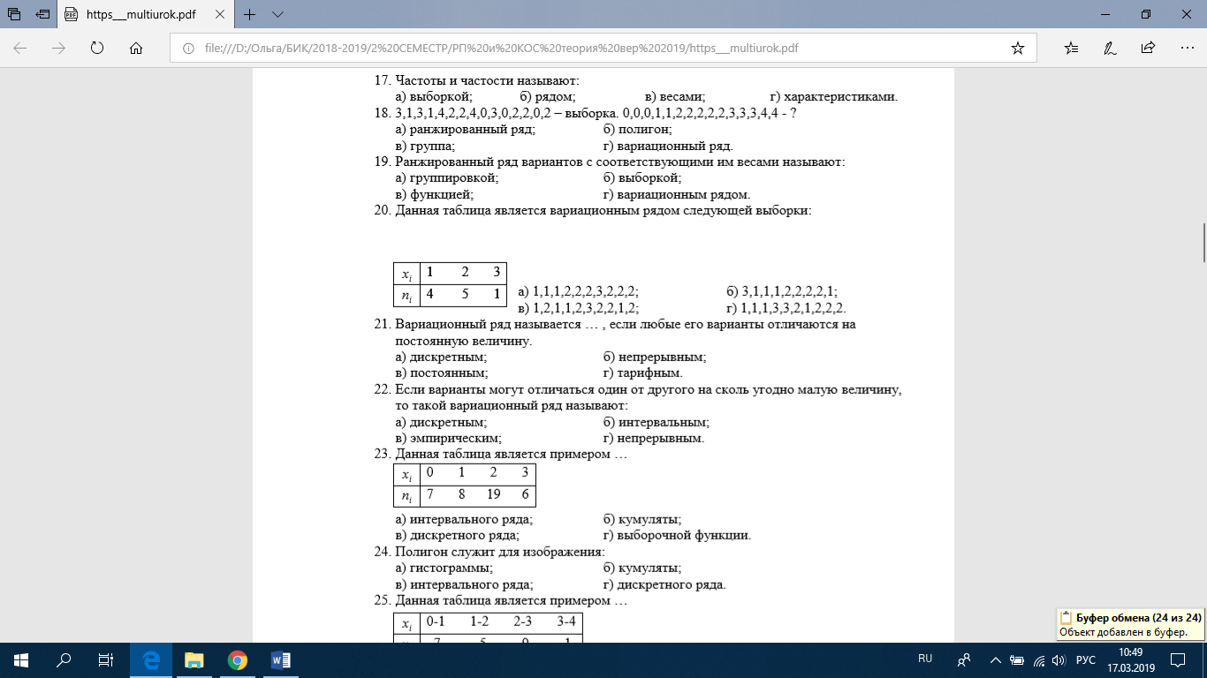

а) 1,1,1,2,2,2,3,2,2,2;

б) 3,1,1,1,2,2,2,2,1;

в) 1,2,1,1,2,3,2,2,1,2;

г) 1,1,1,3,3,2,1,2,2,2.

21. Вариационный ряд называется … , если любые его варианты отличаются на постоянную величину.

а) дискретным;

б) непрерывным;

в) постоянным;

г) тарифным.

22. Если варианты могут отличаться один от другого на сколь угодно малую величину, то такой вариационный ряд называют:

а) дискретным;

б) интервальным;

в) эмпирическим;

г) непрерывным.

23. Данная таблица является примером …



а) интервального ряда;

б) кумуляты;

в) дискретного ряда;

г) выборочной функции.

24. Полигон служит для изображения:

а) гистограммы;

б) кумуляты;

в) интервального ряда;

г) дискретного ряда.

25. Данная таблица является примером …

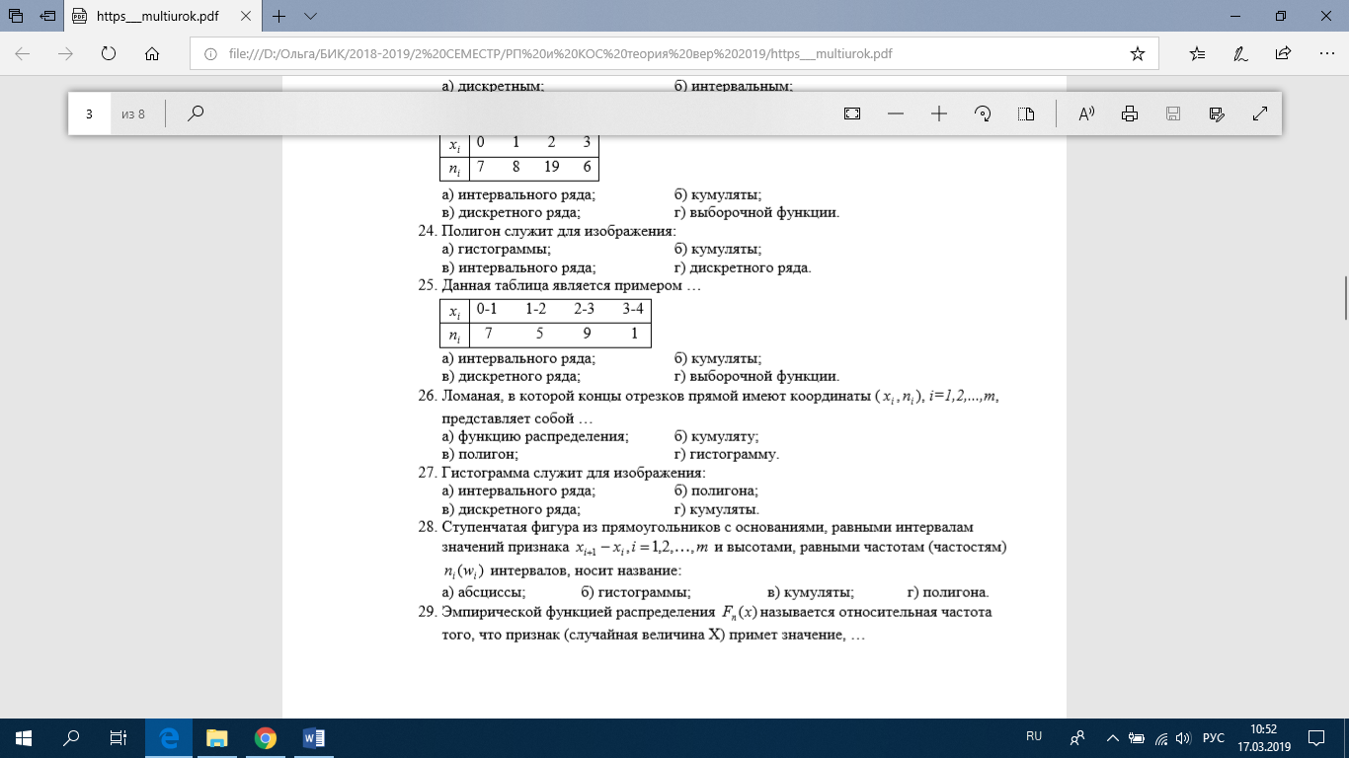

а) интервального ряда;

б) кумуляты;

в) дискретного ряда;

г) выборочной функции.

26. Ломаная, в которой концы отрезков прямой имеют координаты $\left(x_{i} , n_{i}\right), i=1, 2, … , m ,$ представляет собой …

а) функцию распределения;

б) кумуляту;

в) полигон;

г) гистограмму.

27. Гистограмма служит для изображения:

а) интервального ряда;

б) полигона;

в) дискретного ряда;

г) кумуляты.

28. Ступенчатая фигура из прямоугольников с основаниями, равными интервалам значений признака $х_{i+1}- x_{i} , i=1, 2, … , m$ и высотами, равными частотам (частостям) $n_{i} (w_{i})$ интервалов, носит название:

а) абсциссы;

б) гистограммы;

в) кумуляты;

г) полигона.

29. Эмпирической функцией распределения $F_{n}(x)$ называется относительная частота того, что признак (случайная величина Х) примет значение, …

а) меньшее заданного х;

б) большее заданного х;

в) равное заданному х.

30. Полигоном данного ряда является:

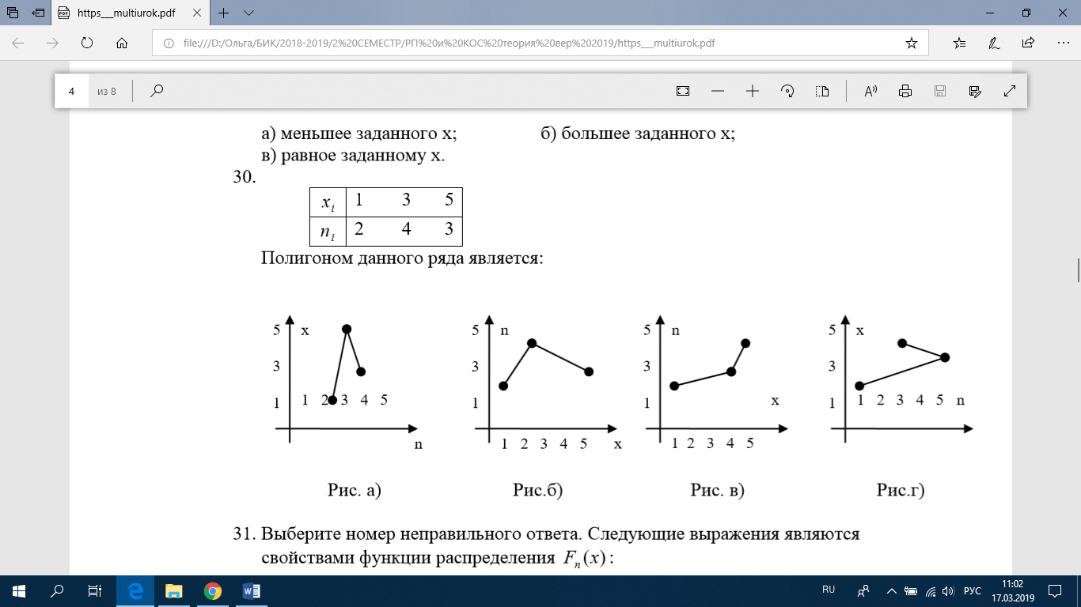



31. Выберите номер неправильного ответа. Следующие выражения являются свойствами функции распределения $F_{n}(x)$:

а) $0≤F_{n}(x)≤1$;

б) $F_{n}(x)$ невозрастающая функция;

в) $F_{n}(x)$ неубывающая функция;

г) ;

д) .

32.

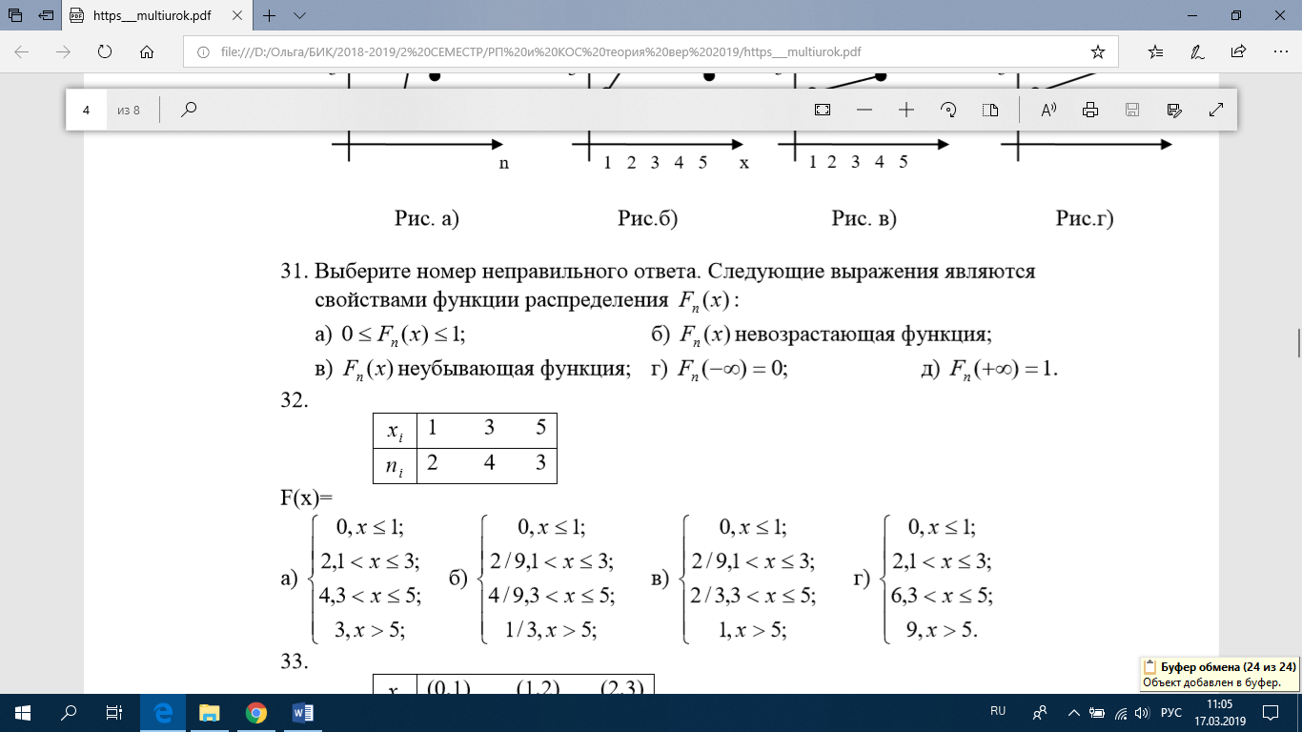

F(x)=



33. Гистограмма, построенная по данной таблице, выглядит следующим образом:

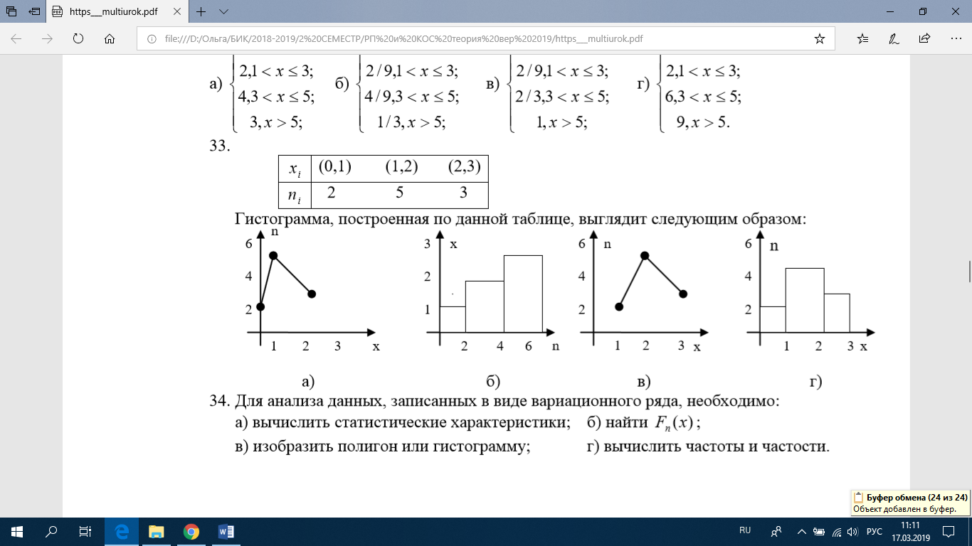



34. Для анализа данных, записанных в виде вариационного ряда, необходимо:

а) вычислить статистические характеристики;

б) найти $F_{n}(x)$;

в) изобразить полигон или гистограмму;

г) вычислить частоты и частости.

35. Среднюю арифметическую вариационного ряда можно вычислить по формуле:

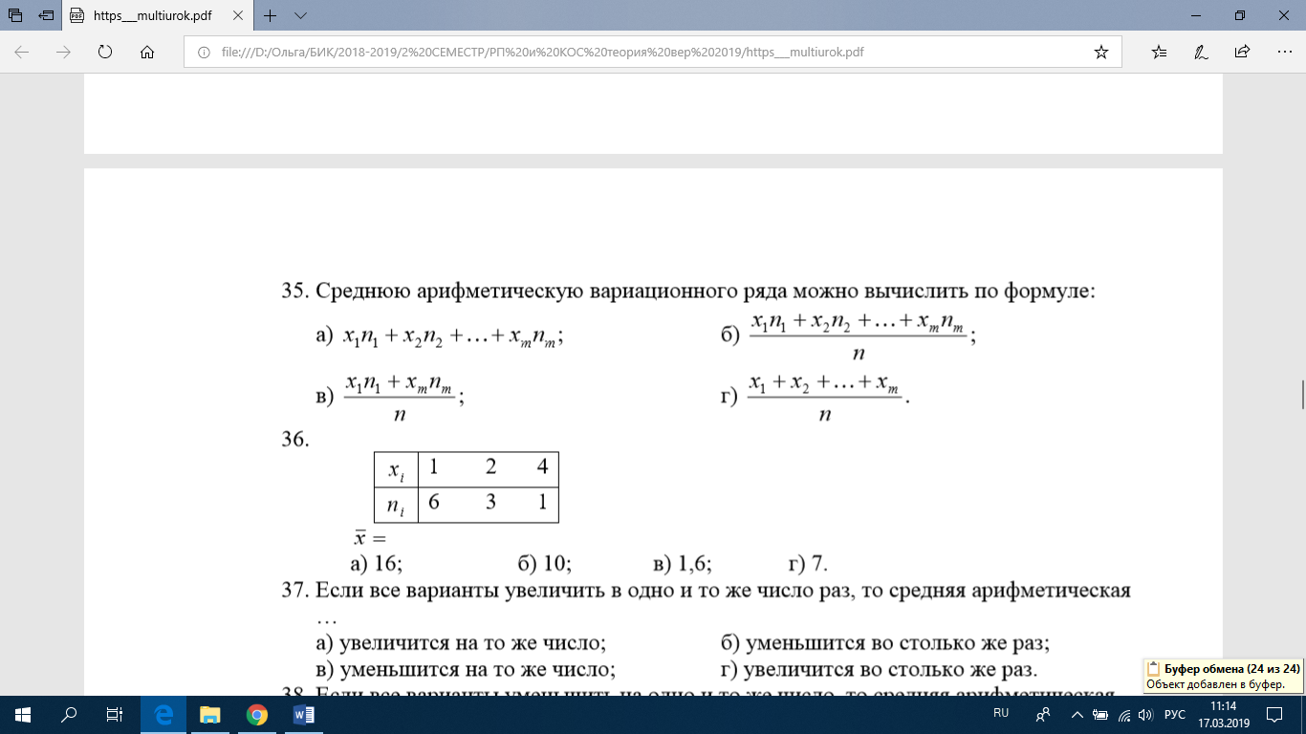

36.



а) 16;

б) 10;

в) 1,6;

г) 7.

37. Если все варианты увеличить в одно и то же число раз, то средняя арифметическая …

а) увеличится на то же число;

б) уменьшится во столько же раз;

в) уменьшится на то же число;

г) увеличится во столько же раз.

38. Если все варианты уменьшить на одно и то же число, то средняя арифметическая …

а) увеличится на то же число;

б) уменьшится во столько же раз;

в) уменьшится на то же число;

г) увеличится во столько же раз.

39. Средняя арифметическая постоянной равна …

а) самой постоянной;

б) нулю;

в) единице;

г) количеству измерений.

40. Если все частоты вариантов умножить на одно и то же число, то среднее арифметическое …

а) увеличится во столько же раз;

б) не изменится;

в) уменьшится во столько же раз;

г) увеличится на такое же число.

41. Медианой вариационного ряда называется значение признака, приходящееся на … ранжированного ряда наблюдений.

а) минимум;

б) максимум;

в) начало;

г) середину.

42.

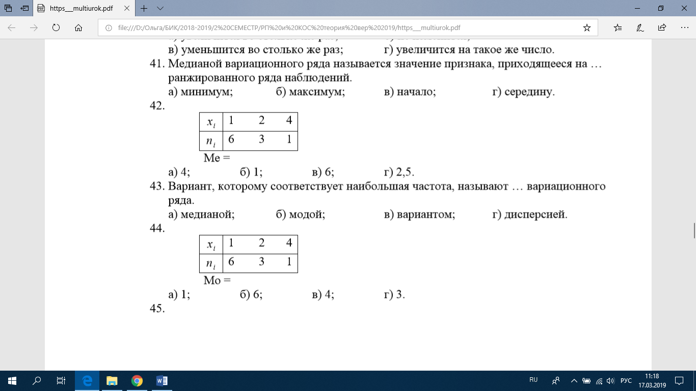

а) 4;

б) 1;

в) 6;

г) 2,5.

43. Вариант, которому соответствует наибольшая частота, называют … вариационного ряда.

а) медианой;

б) модой;

в) вариантом;

г) дисперсией.

44.



а) 1;

б) 6;

в) 4;

г) 3.

45.

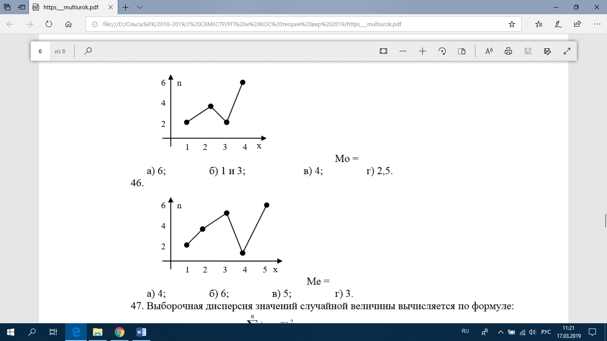

а) 6;

б) 1 и 3;

в) 4;

г) 2,5.

46.



а) 4;

б) 6;

в) 5;

г) 3.

47. Выборочная дисперсия значений случайной величины вычисляется по формуле:

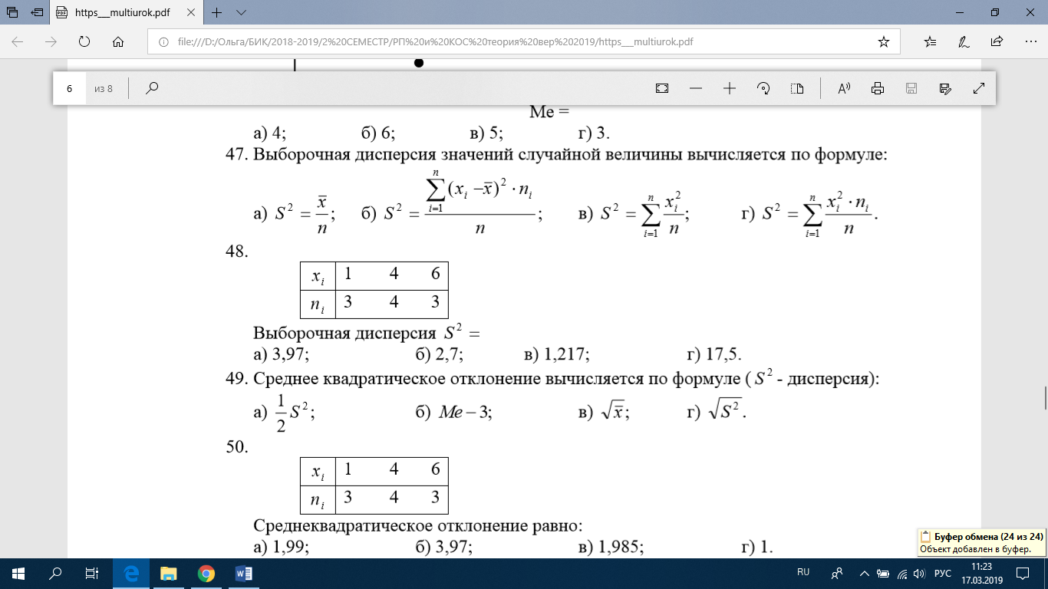

48.



Выборочная дисперсия S2 =

а) 3,97;

б) 2,7;

в) 1,217;

г) 17,5.

49. Среднее квадратическое отклонение вычисляется по формуле (S2 - дисперсия):

а) S2 ;

б) Ме – 3;

в) ;

г) $\sqrt{S^{2}}$

50.



Среднеквадратическое отклонение равно:

а) 1,99;

б) 3,97;

в) 1,985;

г) 1.

51. Дисперсия постоянной равна:

а) самой постоянной;

б) нулю;

в) единице;

г) не существует.

52. Если все варианты уменьшить на одно и то же число, то дисперсия ...

а) увеличится на то же число;

б) уменьшится на то же число;

в) не изменится;

г) будет равна нулю.

53. Если все варианты уменьшить в одно и то же число k раз, то дисперсия …

а) уменьшится в k раз;

б) увеличится в k раз;

в) не изменится;

г) уменьшится в k² раз.

54. Сущность выборочного метода состоит в том, что по некоторой части генеральной совокупности (по выборке) …

а) можно выносит суждение о ее свойствах в целом;

б) можно найти ее статистические характеристики;

в) можно построить полигон или гистограмму относительных частот;

г) можно найти эмпирическую функцию распределения.

55. Выборочная характеристика, используемая в качестве приближенного значения неизвестной генеральной характеристики, называется ее:

а) статистической характеристикой;

б) оценкой;

в) статистической точечной оценкой;

г) состоятельной оценкой.

56. Оценкой $\tilde{Θ}$ параметра $Θ$ называют всякую … результатов наблюдений над случайной величиной Х (иначе – статистику), с помощью которой судят о значении параметра …

а) выборку … $\tilde{Θ}$;

б) выборку … $Θ$;

в) функцию … $Θ$;

г) функцию … .

57. Основное условие, которому должна удовлетворять наилучшая оценка:

а) математическое ожидание квадрата отклонения оценки от оцениваемого параметра должно быть как можно меньшим;

б) оценка должна быть как можно меньшим числом;

в) предел разности между оценкой и оцениваемым параметром должен быть как можно меньшим;

г) такового нет.

58. Оценка называется … , если для любого $ε>0$ выполняется равенство

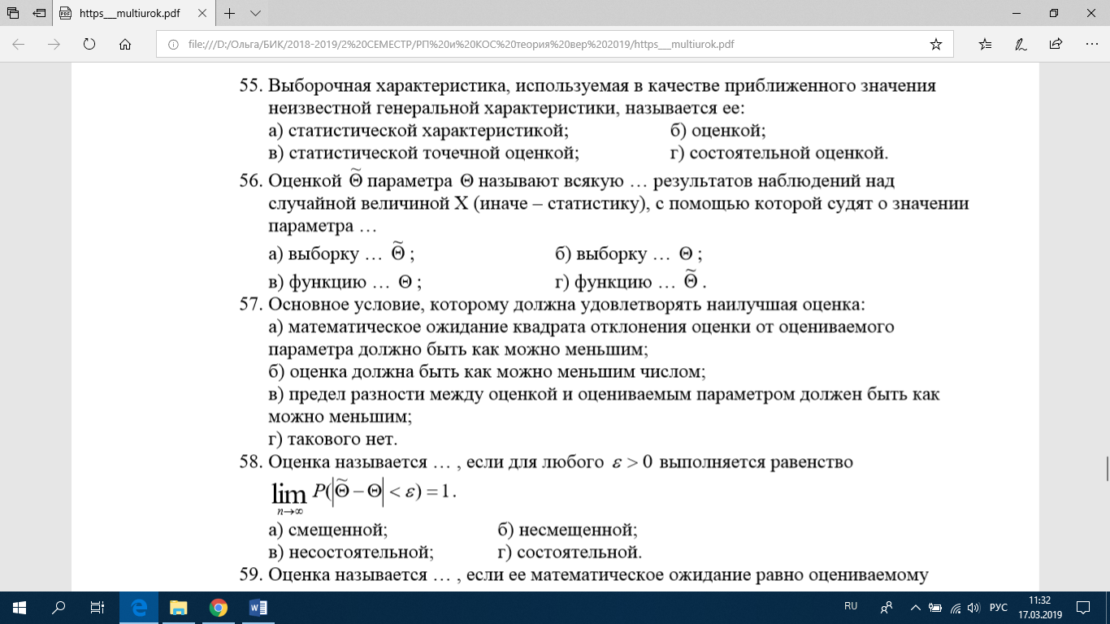

а) смещенной;

б) несмещенной;

в) несостоятельной;

г) состоятельной.

59. Оценка называется … , если ее математическое ожидание равно оцениваемому параметру.

а) смещенной;

б) несмещенной;

в) несостоятельной;

г) состоятельной.

60. Выберите номер неправильного ответа. Требование несмещенности гарантирует:

а) отсутствие систематических ошибок;

б) несостоятельность оценки;

в) состоятельность оценки.

61. Оценка называется эффективной, если она среди всех прочих несмещенных оценок той же самой характеристики обладает …

а) наименьшей дисперсией;

б) наибольшей дисперсией;

в) наименьшим математическим ожиданием;

г) наибольшим математическим ожиданием.

62. Выберите номер неправильного ответа. Методы нахождения точечных оценок:

а) метод моментов;

б) метод наибольшего правдоподобия;

в) метод наименьших квадратов;

г) метод оценок.

63. … оценкой параметра $Θ$ называется числовой интервал, который с заданной точностью покрывает неизвестное значение параметра $Θ$.

а) точечной;

б) интервальной;

в) состоятельной;

г) эффективной.

**Критерии оценивания практической работы**

Оценка «5» ставится, если верно и рационально решено 90%-100% предлагаемых заданий, допустим 1 недочет, неискажающий сути решения.

Оценка «4» ставится при безошибочном решении 80% предлагаемых заданий.

Оценка «3» ставится, если выполнено 70% предлагаемых заданий, допустим 1 недочет.

Оценка «2» - решено мене 50% предлагаемых заданий.

# **4. Перечень рекомендуемых учебных изданий, Интернет-ресурсов, дополнительной литературы**

**Основные источники**

1. Малугин, В.А. Теория вероятностей и математическая статистика [Текст] : учеб. и практикум для СПО / В.А. Малугин. – М. : Юрайт, 2018. – 470 с.

2. Спирина, М.С. Теория вероятностей и математическая статистика [Текст] : учеб. для студентов учреждений сред. проф. образования / М. С. Спирина, П.А. Спирин. – 3-е изд., стер. – М. : Академия, 2018. – 352 с.

3. Спирина, М.С. Теория вероятностей и математическая статистика. Сборник задач [Текст] : учеб. пособие для студентов учреждений сред. проф. образования / М.С. Спирина, П.А. Спирин. – М. : Академия, 2017. – 184 с.

**Дополнительные источники**

1. Григорьев, В.П. Сборник задач по высшей математике: учеб. пособие для студентов учрежд. СПО / В.П. Григорьев, Т.Н. Сабурова. – М.: Издательский центр «Академия», 2014. – 160 с.

2. Пехлецкий, И.Д. Математика: учеб. для студ. образовательных учреждений сред. проф. образования / И.Д. Пехлецкий. - М.: Издательский центр «Академия», 2014. – 304 с.

3. Гутова, С.Г. Теория вероятностей и математическая статистика : электронный сборник тестов [Электронный ресурс] / С.Г. Гутова ; – Кемерово : Кемеровский государственный университет, 2015. - 74 с. – Режим доступа : http://biblioclub.ru/index.php?page=book&id=482910

**Интернет-ресурсы:**

1. Математический портал [Электронный ресурс]. Режим доступа: http://www.allmath.ru/mathan.htm.

2. Образовательные ресурсы сети Интернет [Электронный ресурс]. Режим доступа: http://katalog.iot.ru.

3. Образовательные ресурсы Интернета - школьникам и студентам [Электронный ресурс]. Режим доступа: http://alleng.ru/edu/educ.htm.

4. Теория, формулы, тесты и задачи по физике и математике [Электронный ресурс]. Режим доступа: https://educon.by.

5. Федеральный портал «Российское образование» [Электронный ресурс]. Режим доступа: http://edu.ru.